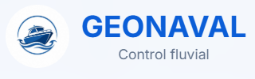

MANUAL DE USUARIO
Sistema de Registro Fluvial y Monitoreo GPS
Control y seguridad del transporte fluvial
Plataforma | GEONAVAL - Control Fluvial
URL de acceso | https://geonaval.onrender.com/
Tipo de documento | Manual de Usuario del Sitio Web
Versión | 1.0.0
Fecha de elaboración | 02 de junio de 2026
Elaborado por | Equipo de Desarrollo de Software GEONAVAL
Uso del documento: Este manual fue estructurado para usuarios técnicos y no técnicos. Las capturas están marcadas con números, fecha y perfil de usuario para facilitar el seguimiento paso a paso.

Tabla de contenido
1. Introducción — pág. 3
2. Requisitos del sistema y acceso — pág. 3
3. Convenciones de lectura y marcación de capturas — pág. 4
4. Perfiles de usuario y permisos generales — pág. 4
5. Acceso al sistema — pág. 4
6. Manual del perfil Administrador — pág. 7
7. Manual del perfil Operador — pág. 40
8. Manual del perfil Autoridad — pág. 55
9. Glosario de términos — pág. 73
10. Preguntas frecuentes — pág. 74
11. Contacto y soporte técnico — pág. 74
12. Control de cambios — pág. 75

1. Introducción

1.1 Descripción del sistema
GEONAVAL es una plataforma web orientada a la gestión integral del transporte fluvial y al monitoreo GPS de embarcaciones. El sistema centraliza la información operativa relacionada con embarcaciones, propietarios, tripulación, pasajeros, viajes, compras, tickets, reportes, auditoría y configuración de usuarios.
La solución permite que los perfiles autorizados administren la operación fluvial desde un entorno web, con información organizada por módulos, indicadores de seguimiento, tablas de consulta, filtros, acciones de registro y visualización geoespacial en tiempo real.
Este documento describe el uso de la plataforma actualizada con base en las capturas tomadas el 02 de junio de 2026. Cada imagen cuenta con una marcación numérica que indica los elementos principales que debe identificar el usuario.

1.2 Propósito del manual
El propósito de este manual es orientar al usuario en el uso correcto del sitio web GEONAVAL, explicando de manera clara qué hace cada pantalla, qué información debe revisar y cuáles son los pasos recomendados para ejecutar las acciones principales.
El contenido fue redactado con lenguaje técnico controlado, conectores coherentes y explicaciones directas, de forma que pueda ser entendido por usuarios con distintos niveles de experiencia digital.

1.3 Alcance
El manual cubre los procesos de autenticación, consulta, administración, monitoreo, reporte y configuración disponibles para los perfiles Administrador, Operador y Autoridad.

2. Requisitos del sistema y acceso
Navegador recomendado | Google Chrome, Microsoft Edge, Mozilla Firefox o Safari en versión actualizada.
Conexión a Internet | Estable. Para monitoreo GPS se recomienda una conexión continua.
Resolución sugerida | Pantalla de escritorio o portátil. El sistema también puede consultarse desde pantallas reducidas según disponibilidad.
URL de acceso | https://geonaval.onrender.com/
Credenciales | Correo electrónico y contraseña asignados por el administrador.
Seguridad | Las cuentas pueden bloquearse después de varios intentos fallidos de inicio de sesión.
Recomendación: Antes de reportar un error, verifique conexión a Internet, correo, contraseña y perfil de usuario asignado.

3. Convenciones de lectura y marcación de capturas
Para facilitar el uso del manual, cada captura contiene una franja superior con código, nombre de pantalla, perfil, fecha y hora de captura. Los círculos numerados señalan los elementos principales de la interfaz.
Código de figura | Identifica la pantalla según el perfil. Ejemplo: ADM-01 para Administrador, OPE-01 para Operador y AUT-01 para Autoridad.
Números en la imagen | Indican los botónes, tablas, filtros, paneles o secciones que debe mirar el usuario.
Fecha y hora | Permiten reconocer la versión visual documentada de la plataforma.
Tabla de elementos | Explica que significa cada número ubicado en la captura.
Pasos de uso | Indican la secuencia recomendada para operar la pantalla sin omitir validaciones importantes.
Forma correcta de usar este manual: Primero observe la imagen, luego busque el número marcado, después lea la tabla de elementos y finalmente siga los pasos de uso.

4. Perfiles de usuario y permisos generales
Perfil | Objetivo | Acceso general
Administrador | Gestiónar y supervisar toda la plataforma. | Acceso completo a módulos administrativos, registros, reportes, usuarios, autoridad, notificaciones y configuración.
Operador | Apoyar la operación diaria del transporte fluvial. | Acceso a viajes, pasajeros, ruta GPS, reporte de incidentes, notificaciones y configuración de perfil.
Autoridad | Supervisar rutas, alertas, auditoría e informes. | Acceso de consulta y seguimiento a supervision, monitoreo GPS, consultas, informes, notificaciones y configuración.

5. Acceso al sistema

GEN-01. Inicio de sesión
Perfil: General | Módulo: Autenticación | Fecha: 02/06/2026 | Hora: 08:54:11
Permite validar la identidad del usuario antes de acceder a la plataforma.
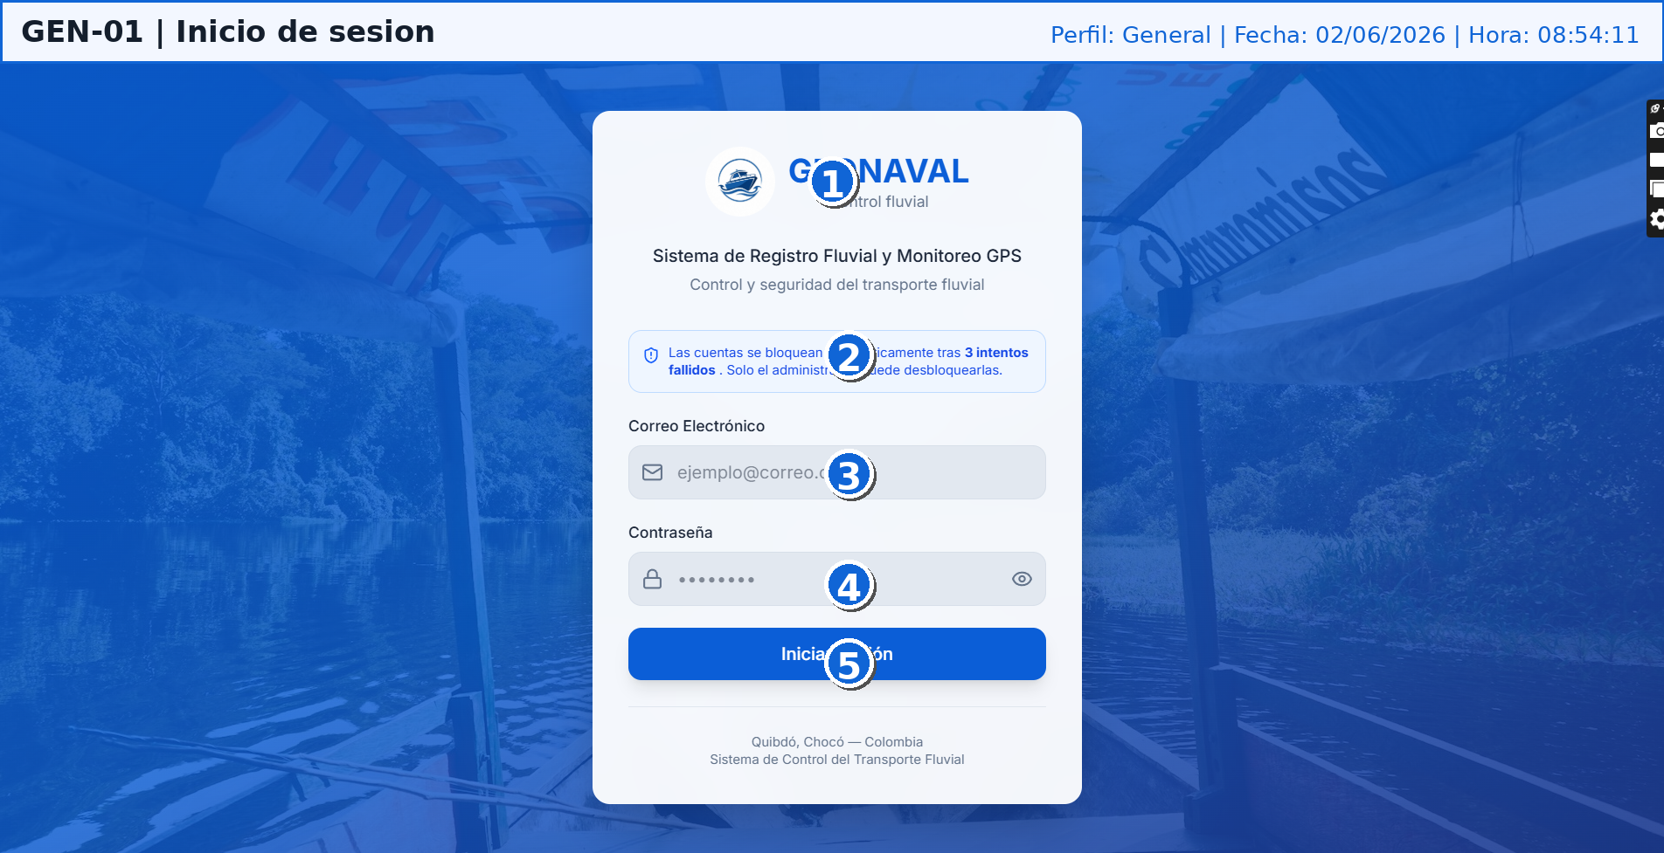
Figura 1. Inicio de sesión. Captura marcada con código GEN-01. Fecha de captura: 02/06/2026 08:54:11.
No. | Elemento marcado | Guía para el usuario
1 | Logo y nombre del sistema | Verifique que aparezca la identidad de GEONAVAL antes de ingresar credenciales.
2 | Aviso de seguridad de cuenta | Lea la advertencia para confirmar el uso correcto de la cuenta y el acceso.
3 | Campo de correo electrónico | Escriba el correo asignado al usuario, sin espacios y con formato válido.
4 | Campo de contraseña | Digite la contraseña respetando mayúsculas, minúsculas y caracteres especiales.
5 | Botón Iniciar Sesión | Presiónelo para validar las credenciales y entrar al sistema con el perfil seleccionado.

Pasos recomendados
1. Ingrese el correo electrónico registrado.
2. Digite la contraseña asignada.
3. Revise el aviso de seguridad de bloqueo por intentos fallidos.
4. Seleccione Iniciar Sesión para entrar al sistema.

6. Manual del perfil Administrador
El perfil Administrador tiene acceso integral a la plataforma. Puede consultar indicadores, gestiónar registros, administrar usuarios, revisar reportes, monitorear GPS y validar la trazabilidad de las operaciones.
Criterio de uso: Las pantallas del perfil Administrador deben operarse de acuerdo con los permisos asignados. No se recomienda compartir credenciales ni ejecutar acciones fuera del rol autorizado.

ADM-01. Panel de control principal
Perfil: Administrador | Módulo: Dashboard | Fecha: 02/06/2026 | Hora: 08:55:28
Presenta el resumen operativo de la plataforma y el acceso a los módulos administrativos.
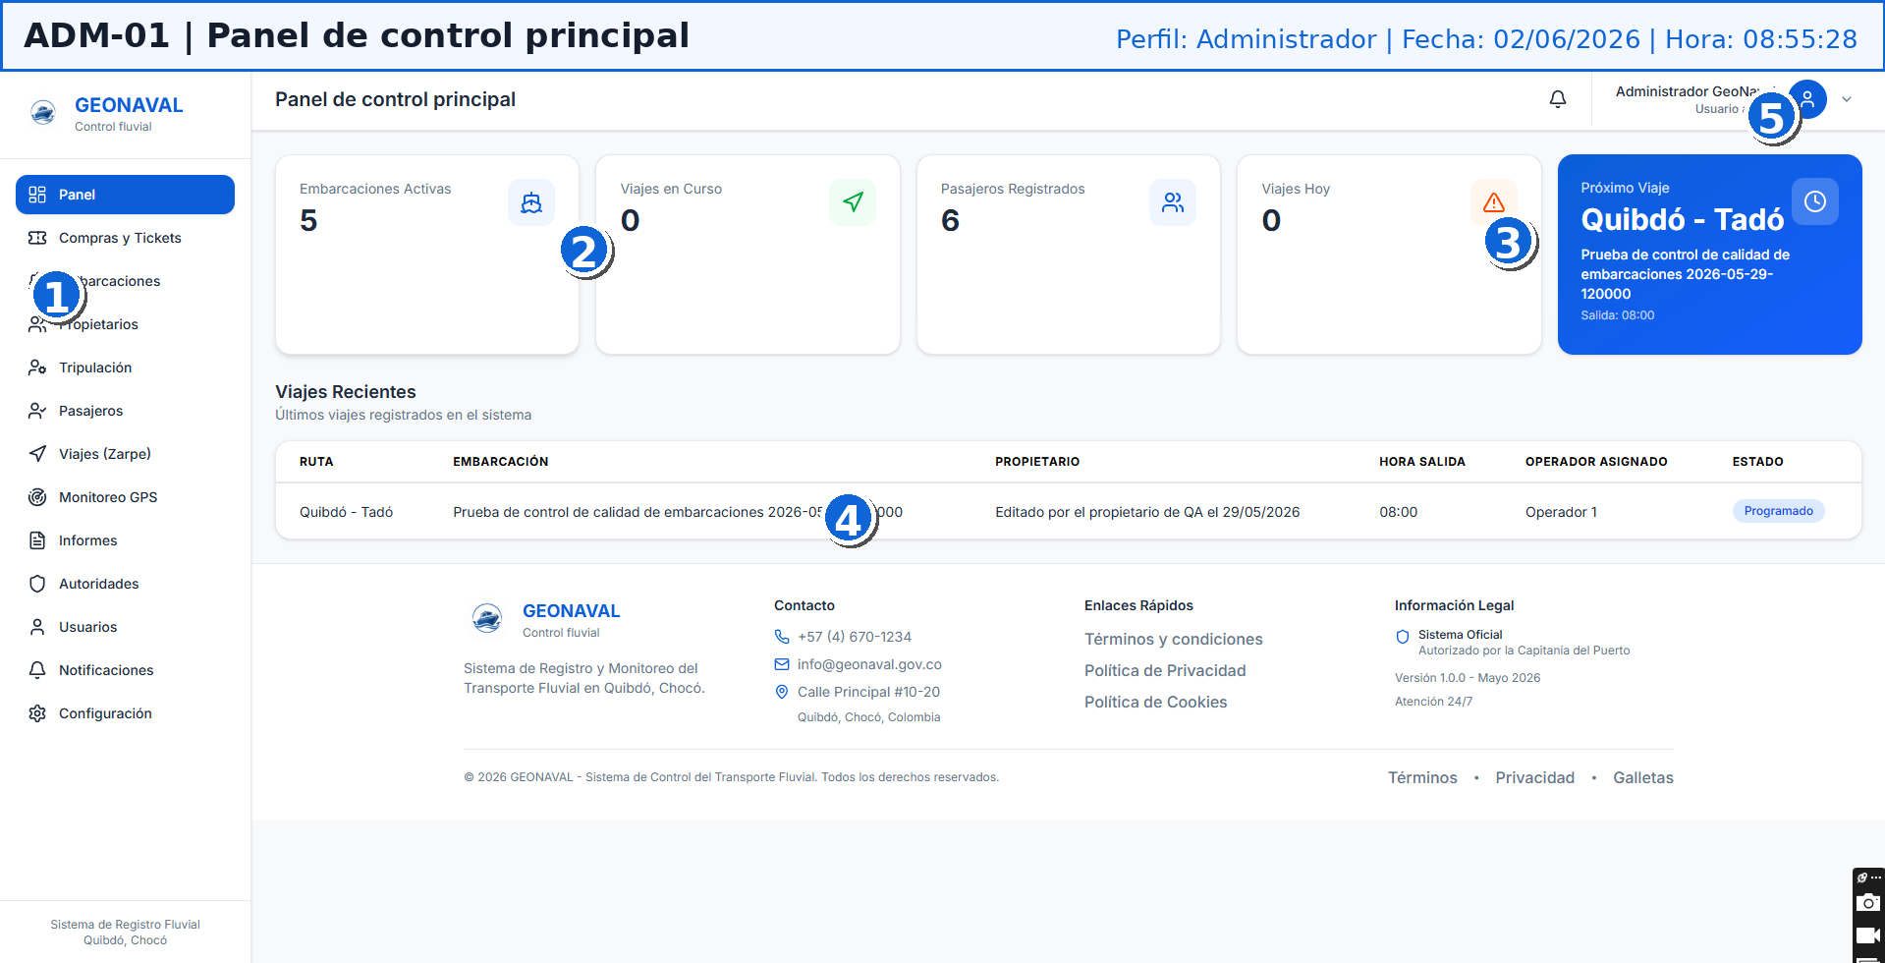
Figura 2. Panel de control principal. Captura marcada con código ADM-01. Fecha de captura: 02/06/2026 08:55:28.
No. | Elemento marcado | Guía para el usuario
1 | Menú lateral de módulos | Use este menú para abrir los módulos disponibles según los permisos del perfil.
2 | Indicadores principales | Revise los totales principales para conocer el comportamiento general de la operación.
3 | Ruta destacada del día | Consulte la ruta priorizada del día, su estado y la información operativa asociada.
4 | Tabla de viajes recientes | Revise fecha, embarcación, ruta y estado para dar seguimiento a viajes recientes.
5 | Usuario activo | Revise nombre y rol para confirmar que la sesión pertenece al usuario correcto.

Pasos recomendados
1. Revise los indicadores superiores para conocer el estado general.
2. Consulte la ruta destacada y los viajes recientes.
3. Use el menú lateral para cambiar de módulo.
4. Verifique el usuario activo antes de ejecutar acciones administrativas.

ADM-02. Gestión de compras y tickets
Perfil: Administrador | Módulo: Compras y Tickets | Fecha: 02/06/2026 | Hora: 08:55:44
Permite consultar ventas, recaudo, tickets confirmados y descargas de comprobantes.
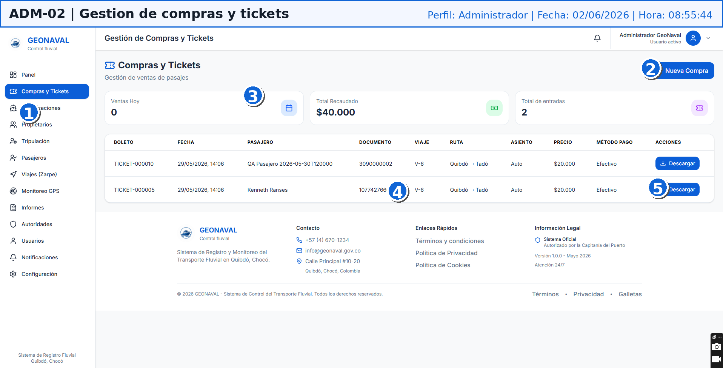
Figura 3. Gestión de compras y tickets. Captura marcada con código ADM-02. Fecha de captura: 02/06/2026 08:55:44.
No. | Elemento marcado | Guía para el usuario
1 | Menú lateral | Use este menú para abrir los módulos disponibles según los permisos del perfil.
2 | Nueva venta | Atravez de este boton podra generar una venta
3 | Botón Nueva Compra | Ábralo para crear una venta; valide pasajero, ruta, fecha y pago antes de guardar.
4 | Listado de tickets | Verifique número de ticket, pasajero, fecha, ruta, pago y estado de confirmación.
5 | Acción Descargar | Descargue el archivo en PDF cuando necesite evidencia formal o documento de solo lectura.

Pasos recomendados
1. Revise los indicadores de venta del día.
2. Busque el ticket por pasajero, documento o número.
3. Use Nueva Compra para registrar una venta.
4. Descargue el comprobante cuando el ticket esté confirmado.

ADM-03. Gestión de embarcaciones
Perfil: Administrador | Módulo: Embarcaciones | Fecha: 02/06/2026 | Hora: 08:55:57
Administra el registro, estado y disponibilidad de las embarcaciones fluviales.
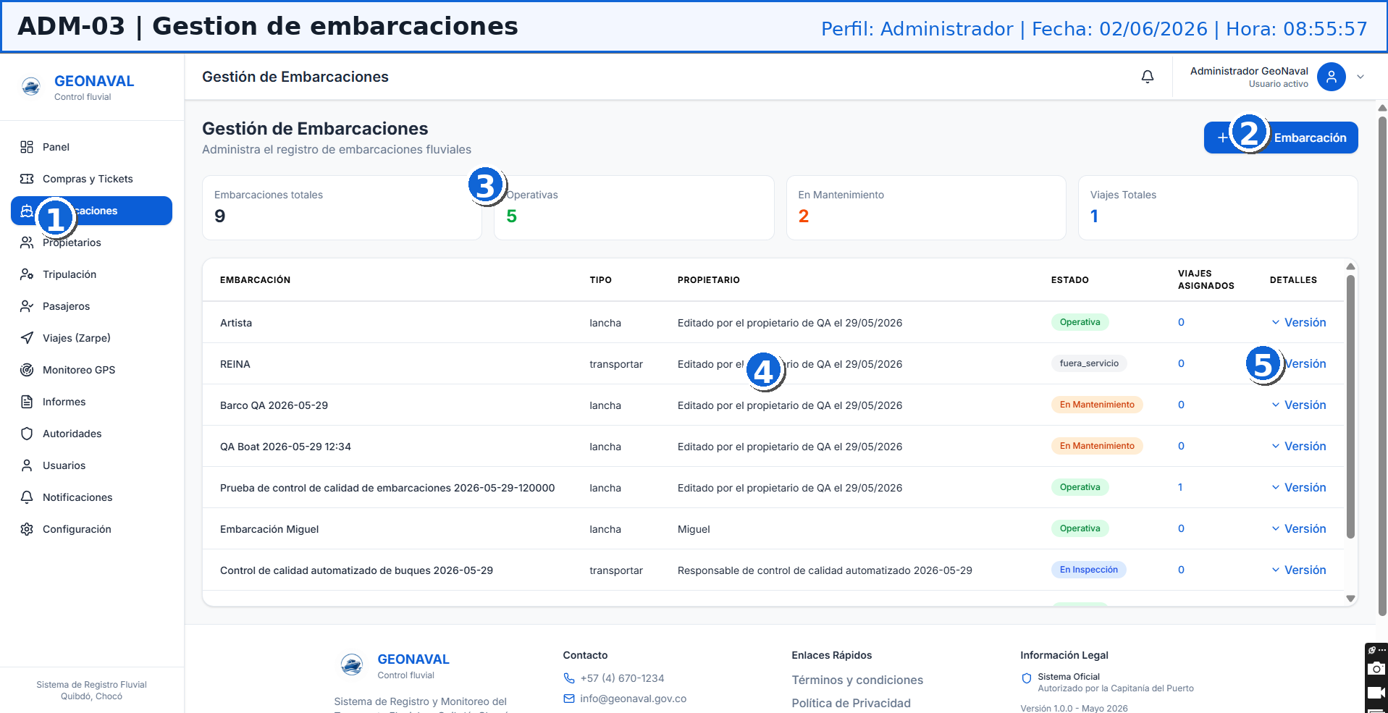
Figura 4. Gestión de embarcaciones. Captura marcada con código ADM-03. Fecha de captura: 02/06/2026 08:55:57.
No. | Elemento marcado | Guía para el usuario
1 | Módulo activo | Confirme que está ubicado en el módulo correcto antes de ejecutar acciones.
2 | Botón Nueva Embarcación | Ábralo para registrar una embarcación con propietario, datos técnicos y estado inicial.
3 | Indicadores de flota | Controle embarcaciones registradas, operativas y en mantenimiento desde estos totales.
4 | Tabla de embarcaciones | Consulte nombre, matrícula, propietario y estado operativo de cada embarcación.
5 | Estado y acciones | Use el estado para identificar disponibilidad y las acciones para consultar o editar registros.

Pasos recomendados
1. Seleccione Nueva Embarcación para crear un registro.
2. Revise los indicadores de operación y mantenimiento.
3. Consulte la tabla de embarcaciones.
4. Use Ver más para revisar la información completa.
Advertencia: Las acciones de eliminación o modificación deben ejecutarse únicamente con información validada y autorización del responsable del sistema.

ADM-04. Gestión de propietarios
Perfil: Administrador | Módulo: Propietarios | Fecha: 02/06/2026 | Hora: 08:56:12
Centraliza la información de propietarios naturales y jurídicos asociados a embarcaciones.
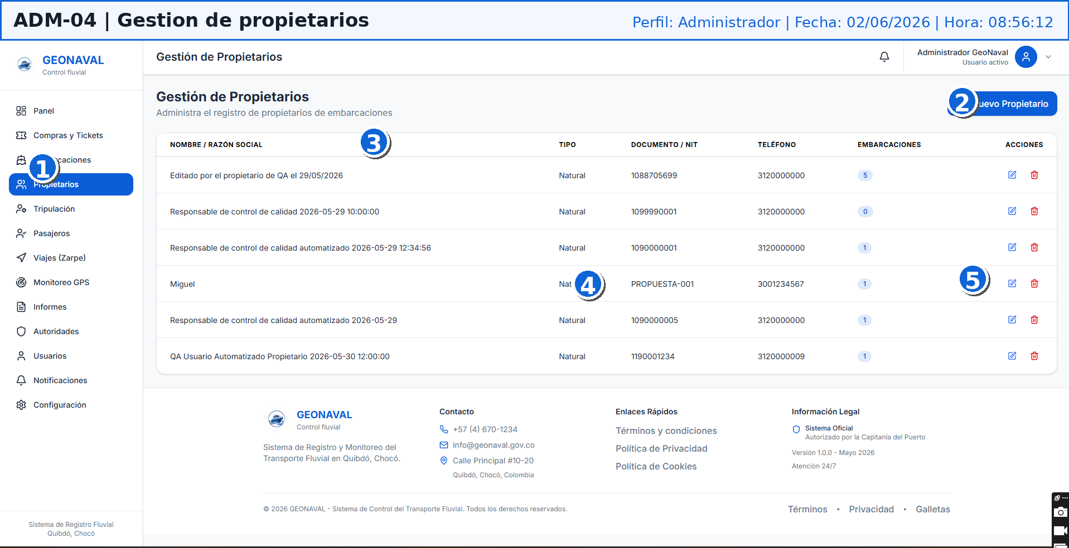
Figura 5. Gestión de propietarios. Captura marcada con código ADM-04. Fecha de captura: 02/06/2026 08:56:12.
No. | Elemento marcado | Guía para el usuario
1 | Módulo activo | Confirme que está ubicado en el módulo correcto antes de ejecutar acciones.
2 | Botón Nuevo Propietario | Ábralo para registrar una persona natural o empresa propietaria de embarcaciones.
3 | Listado de propietarios | Revise identificación, tipo de propietario, contacto y embarcaciones asociadas.
4 | Embarcaciones asociadas | Revise cuántas embarcaciones dependen del propietario antes de editarlo o eliminarlo.
5 | Acciones del registro | Use Ver, Editar o Eliminar solo sobre el registro correcto y según sus permisos.

Pasos recomendados
1. Seleccione Nuevo Propietario para registrar una persona o empresa.
2. Revise tipo, documento, teléfono y embarcaciones asociadas.
3. Use las acciones de ver, editar o eliminar con autorización.
4. No elimine propietarios con embarcaciones activas sin validación previa.
Advertencia: Las acciones de eliminación o modificación deben ejecutarse únicamente con información validada y autorización del responsable del sistema.

ADM-05. Gestión de tripulación
Perfil: Administrador | Módulo: Tripulación | Fecha: 02/06/2026 | Hora: 08:56:23
Permite administrar roles, disponibilidad y asignación del personal operativo.
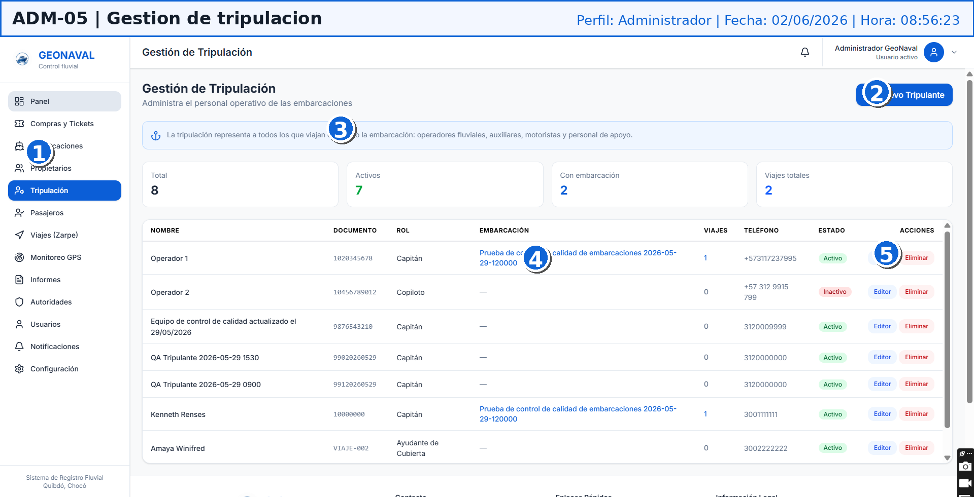
Figura 6. Gestión de tripulación. Captura marcada con código ADM-05. Fecha de captura: 02/06/2026 08:56:23.
No. | Elemento marcado | Guía para el usuario
1 | Módulo activo | Confirme que está ubicado en el módulo correcto antes de ejecutar acciones.
2 | Botón Nuevo Tripulante | Ábralo para crear un tripulante y asignar rol, embarcación y disponibilidad.
3 | Indicadores de tripulación | Verifique cantidad de tripulantes, roles operativos y personal disponible.
4 | Listado de tripulantes | Valide nombre, rol, embarcación asignada y estado de disponibilidad.
5 | Estado y acciones | Use el estado para identificar disponibilidad y las acciones para consultar o editar registros.

Pasos recomendados
1. Seleccione Nuevo Tripulante para crear el registro.
2. Verifique el rol y la embarcación asignada.
3. Revise si el tripulante está activo o inactivo.
4. Use las acciones solo cuando tenga información validada.

ADM-06. Gestión de pasajeros
Perfil: Administrador | Módulo: Pasajeros | Fecha: 02/06/2026 | Hora: 08:56:37
Administra los registros de pasajeros, documentos y estado de vinculación al sistema.
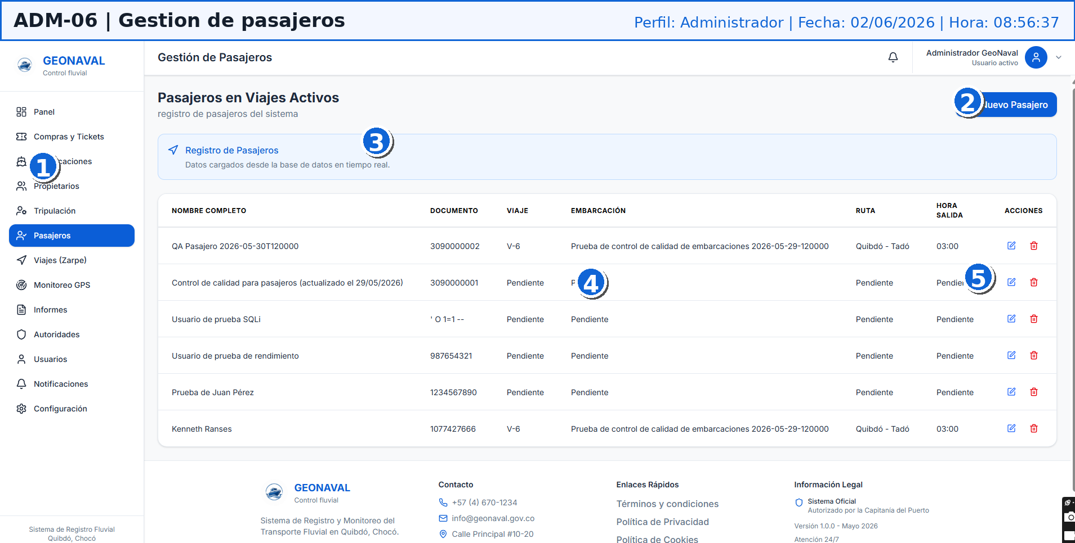
Figura 7. Gestión de pasajeros. Captura marcada con código ADM-06. Fecha de captura: 02/06/2026 08:56:37.
No. | Elemento marcado | Guía para el usuario
1 | Módulo activo | Confirme que está ubicado en el módulo correcto antes de ejecutar acciones.
2 | Botón Nuevo Pasajero | Ábralo para registrar datos básicos del pasajero antes de asociarlo a un viaje.
3 | Aviso informativo | Lea el aviso para conocer restricciones o condiciones antes de registrar pasajeros.
4 | Tabla de pasajeros | Revise nombre, documento, viaje asociado y estado antes de confirmar la operación.
5 | Acciones del registro | Use Ver, Editar o Eliminar solo sobre el registro correcto y según sus permisos.

Pasos recomendados
1. Seleccione Nuevo Pasajero para registrar una persona.
2. Revise la lista de pasajeros activos.
3. Valide documento, ruta y hora de salida.
4. Use las acciones para editar o eliminar cuando aplique.
Advertencia: Las acciones de eliminación o modificación deben ejecutarse únicamente con información validada y autorización del responsable del sistema.

ADM-07. Gestión de viajes y zarpe
Perfil: Administrador | Módulo: Viajes | Fecha: 02/06/2026 | Hora: 08:56:49
Permite programar, consultar y controlar los viajes fluviales y su estado operativo.
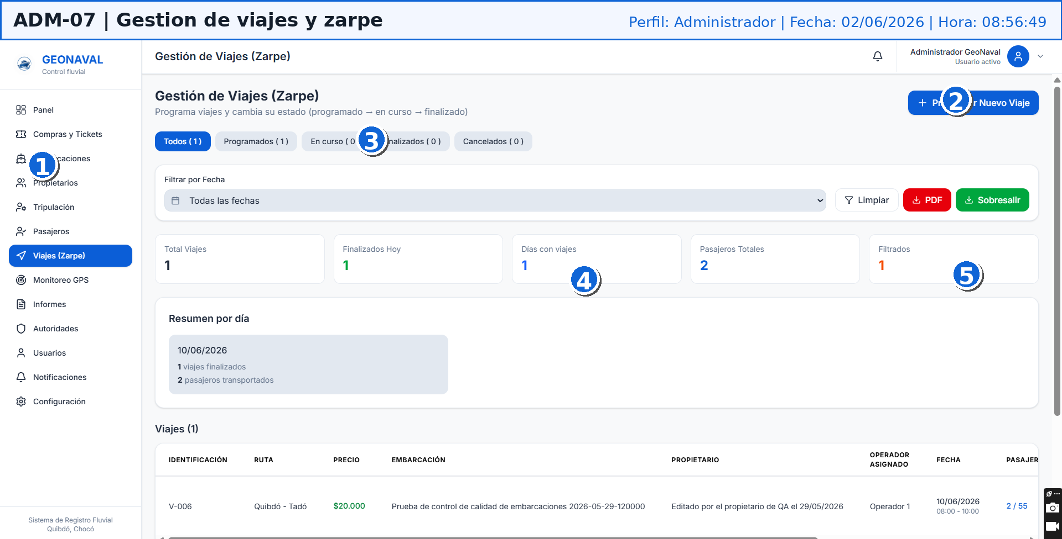
Figura 8. Gestión de viajes y zarpe. Captura marcada con código ADM-07. Fecha de captura: 02/06/2026 08:56:49.
No. | Elemento marcado | Guía para el usuario
1 | Módulo activo | Confirme que está ubicado en el módulo correcto antes de ejecutar acciones.
2 | Botón Programar Nuevo Viaje | Ábralo para definir ruta, embarcación, fecha, hora y condiciones del zarpe.
3 | Filtros de viaje | Filtre por ruta, estado o fecha para ubicar rápidamente el viaje requerido.
4 | Indicadores de viaje | Analice viajes programados, en curso y finalizados antes de tomar decisiones operativas.
5 | Listado de viajes | Consulte ruta, fecha, embarcación, estado y novedades antes de intervenir el viaje.

Pasos recomendados
1. Seleccione Programar Nuevo Viaje para crear una ruta.
2. Use los filtros por estado o fecha para ubicar registros.
3. Revise los indicadores de viajes.
4. Consulte la tabla de viajes para validar ruta, responsable y horario.

ADM-08. Monitoreo GPS en tiempo real
Perfil: Administrador | Módulo: Monitoreo GPS | Fecha: 02/06/2026 | Hora: 08:57:06
Muestra la ubicación y estado de las embarcaciones sobre el mapa fluvial.
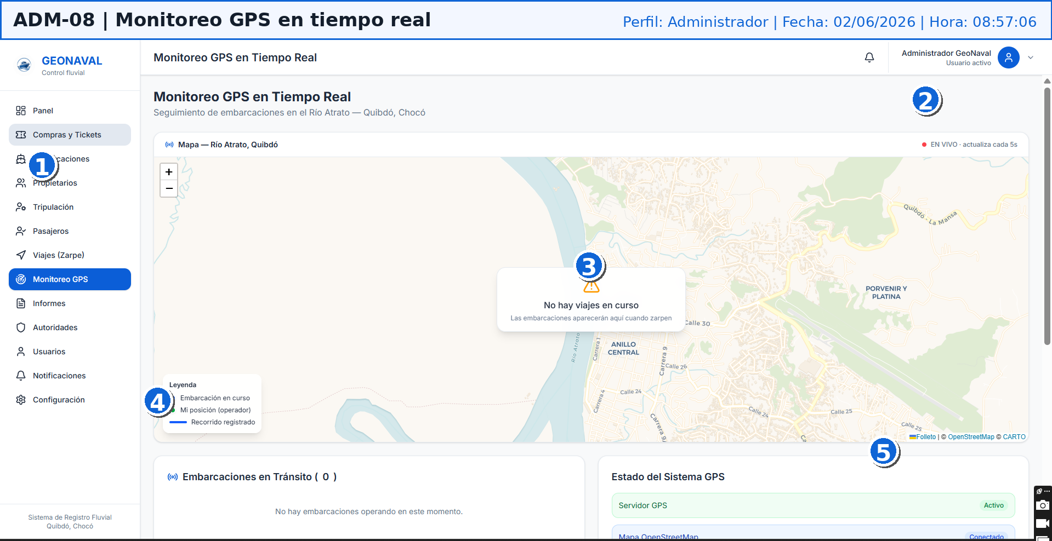
Figura 9. Monitoreo GPS en tiempo real. Captura marcada con código ADM-08. Fecha de captura: 02/06/2026 08:57:06.
No. | Elemento marcado | Guía para el usuario
1 | Módulo activo | Confirme que está ubicado en el módulo correcto antes de ejecutar acciones.
2 | Indicador En vivo | Confirme que el monitoreo está activo y que los datos GPS se actualizan correctamente.
3 | Mapa de ubicación | Ubique embarcaciones, ruta y puntos de referencia para interpretar la operación en mapa.
4 | Leyenda | Use la leyenda para interpretar colores, iconos y estados mostrados en el mapa.
5 | Estado del sistema GPS | Revise conexión, señal y última actualización antes de confiar en la posición mostrada.

Pasos recomendados
1. Verifique el indicador En vivo.
2. Consulte el mapa para ubicar embarcaciones.
3. Revise la leyenda para interpretar los colores.
4. Si no aparece una embarcación, valide conectividad del GPS.
Nota operativa: Si el mapa no muestra datos actualizados, verifique conectividad, permisos de ubicación y estado del dispositivo GPS.

ADM-09. Estado de embarcaciones y sistema GPS
Perfil: Administrador | Módulo: Monitoreo GPS | Fecha: 02/06/2026 | Hora: 08:57:22
Complementa el mapa con el estado de transmisión y sincronización del GPS.
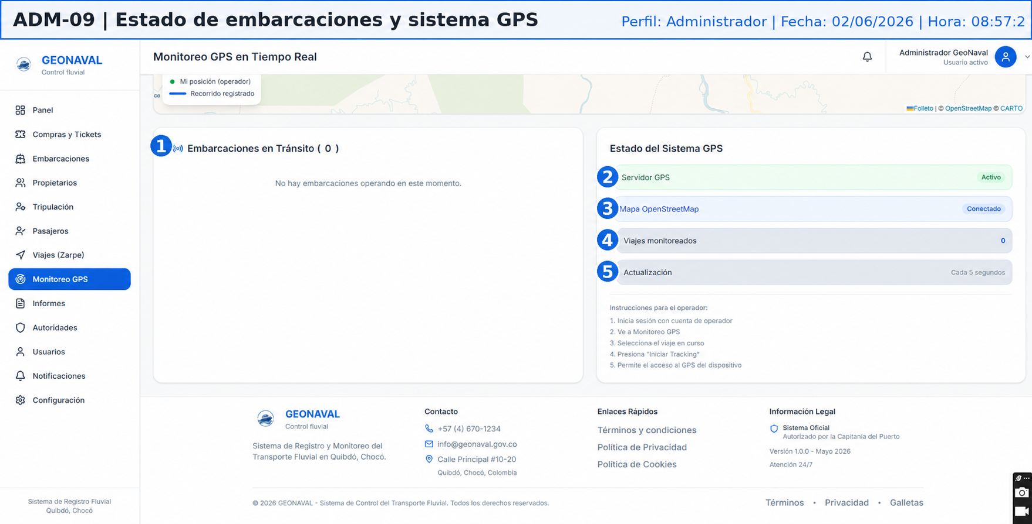
Figura 10. Estado de embarcaciones y sistema GPS. Captura marcada con código ADM-09. Fecha de captura: 02/06/2026 08:57:22.
No. | Elemento marcado | Guía para el usuario
1 | Embarcaciones en tránsito | Identifique las embarcaciones que se encuentran navegando o con viaje activo.
2 | Estado Servicio GPS | Revise conexión, señal y última actualización antes de confiar en la posición mostrada.
3 | Viajes georreferenciados | Consulte los viajes que cuentan con seguimiento GPS asociado.
4 | Viajes monitoreados | Revise qué viajes están siendo supervisados desde el módulo de monitoreo.
5 | Actualización | Úselo para refrescar la información visible sin cerrar sesión ni recargar toda la página.

Pasos recomendados
1. Revise el listado de embarcaciones en tránsito.
2. Verifique el estado del servicio GPS.
3. Consulte la hora de actualización.
4. Reporte al administrador si el servicio no está activo.
Nota operativa: Si el mapa no muestra datos actualizados, verifique conectividad, permisos de ubicación y estado del dispositivo GPS.

ADM-10. Informes y estadísticas
Perfil: Administrador | Módulo: Reportes | Fecha: 02/06/2026 | Hora: 08:57:45
Presenta filtros y gráficas para analizar viajes, pasajeros y embarcaciones.
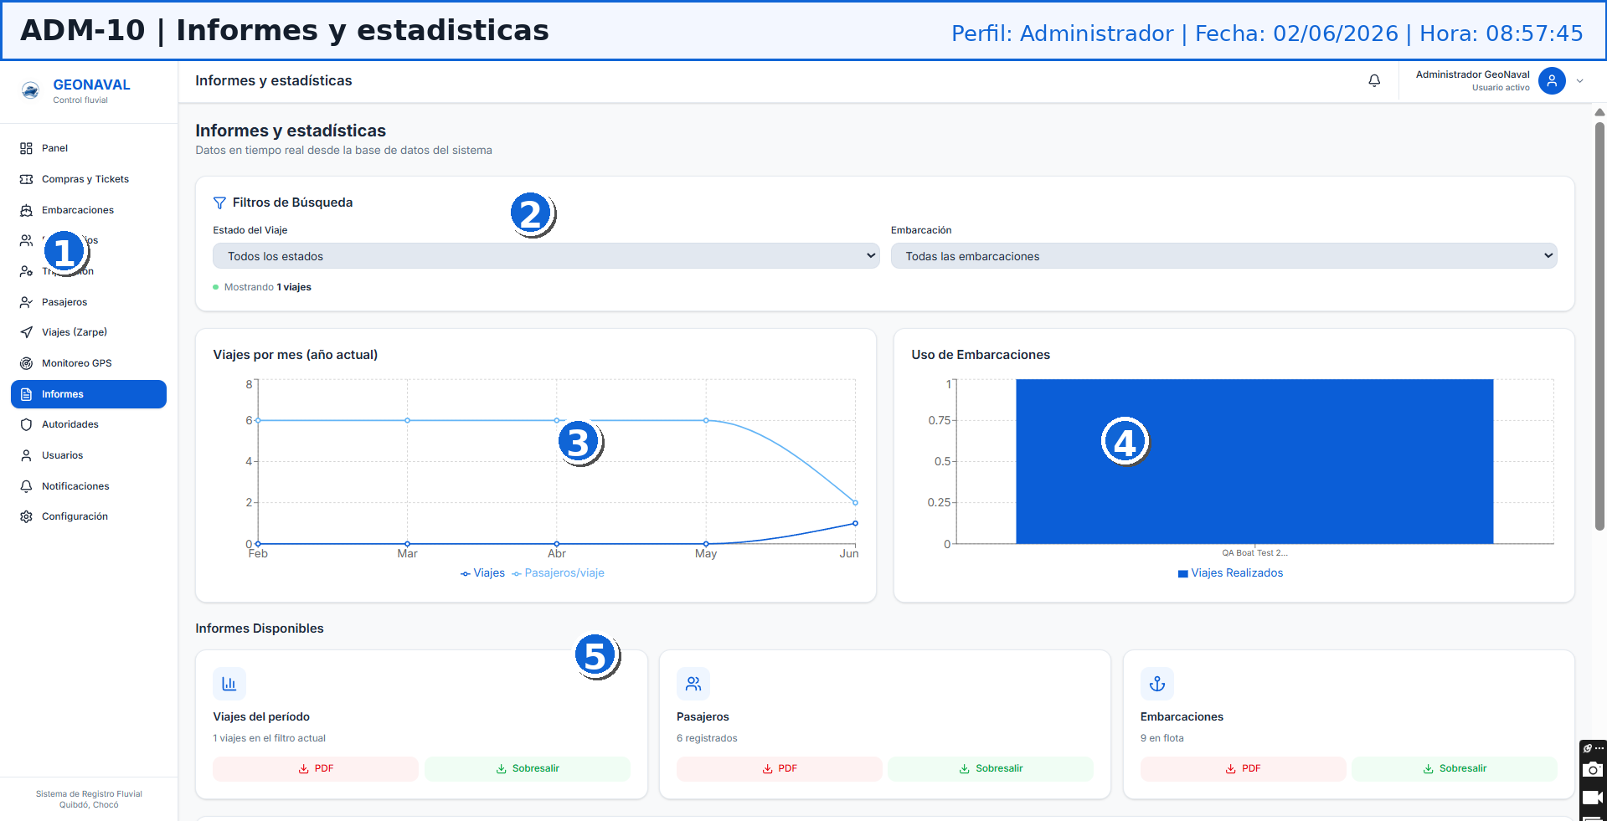
Figura 11. Informes y estadísticas. Captura marcada con código ADM-10. Fecha de captura: 02/06/2026 08:57:45.
No. | Elemento marcado | Guía para el usuario
1 | Módulo activo | Confirme que está ubicado en el módulo correcto antes de ejecutar acciones.
2 | Filtros de busqueda | Seleccione fechas, embarcación, ruta o estado para consultar solo la información necesaria.
3 | Gráfica mensual | Compare la evolución mensual de viajes, pasajeros u operación registrada.
4 | Gráfica de embarcaciones | Compare el uso de cada embarcación para identificar mayor actividad o baja operación.
5 | Informes disponibles | Seleccione el informe requerido según el proceso que debe consultar o entregar.

Pasos recomendados
1. Seleccione rango de fechas y tipo de embarcación.
2. Revise la gráfica de viajes por mes.
3. Analice el uso de embarcaciones.
4. Consulte los informes disponibles.

ADM-11. Informes disponibles y resumen
Perfil: Administrador | Módulo: Reportes | Fecha: 02/06/2026 | Hora: 08:57:56
Muestra reportes exportables y resumen estadístico del período filtrado.
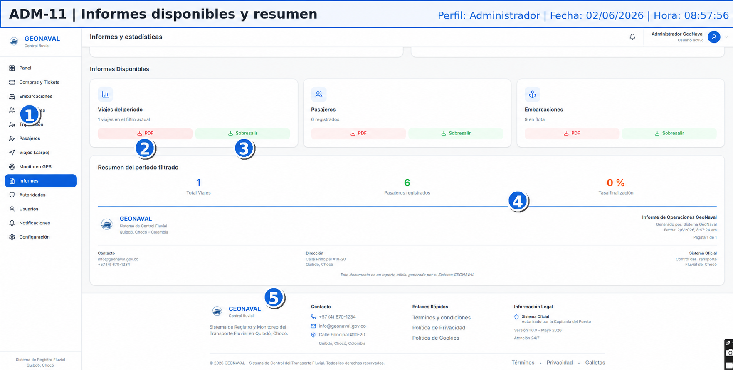
Figura 12. Informes disponibles y resumen. Captura marcada con código ADM-11. Fecha de captura: 02/06/2026 08:57:56.
No. | Elemento marcado | Guía para el usuario
1 | Informes disponibles | Seleccione el informe requerido según el proceso que debe consultar o entregar.
2 | Opción PDF | Descargue el archivo en PDF cuando necesite evidencia formal o documento de solo lectura.
3 | Opción Excel | Descargue Excel cuando necesite filtrar, cruzar o analizar los datos fuera del sistema.
4 | Resumen estadístico | Revise los totales consolidados del período antes de descargar o presentar el reporte.
5 | Pie institucional | Use esta sección para confirmar versión, entidad responsable o información de cierre.

Pasos recomendados
1. Seleccione el informe requerido.
2. Descargue en PDF para lectura o Excel para análisis.
3. Revise el resumen del período filtrado.
4. Valide la fecha antes de entregar el reporte.

ADM-12. Panel de supervision para autoridades
Perfil: Administrador | Módulo: Autoridades | Fecha: 02/06/2026 | Hora: 08:58:11
Permite al administrador visualizar y gestiónar información consultada por autoridades.
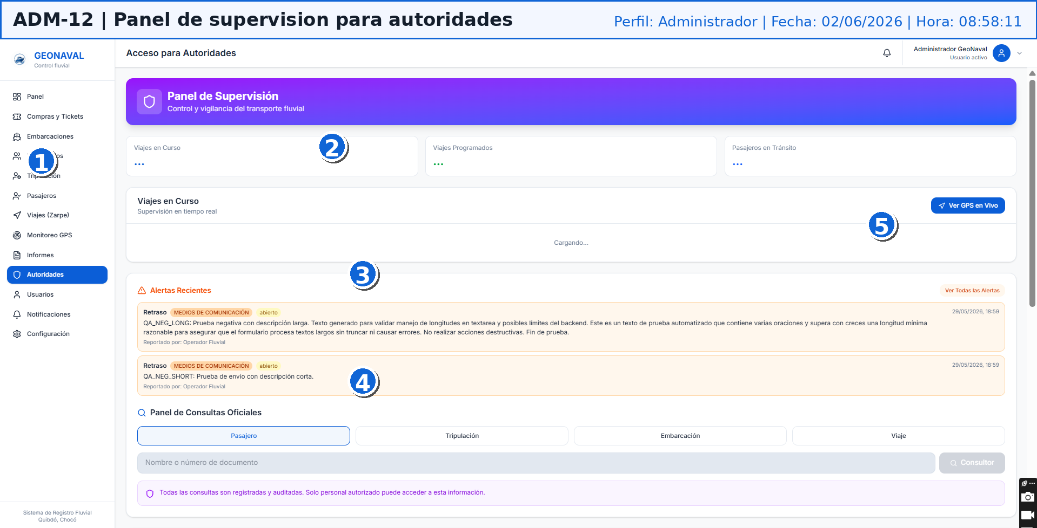
Figura 13. Panel de supervision para autoridades. Captura marcada con código ADM-12. Fecha de captura: 02/06/2026 08:58:11.
No. | Elemento marcado | Guía para el usuario
1 | Módulo activo | Confirme que está ubicado en el módulo correcto antes de ejecutar acciones.
2 | Indicadores de supervision | Use estos datos para evaluar viajes, alertas y consultas oficiales del panel.
3 | Alertas recientes | Revise las alertas más nuevas para identificar situaciones que requieren atención inmediata.
4 | Panel de consultas oficiales | Use este panel para registrar, revisar o responder consultas realizadas por autoridades.
5 | Botón Ver mapa en vivo | Presiónelo para abrir el monitoreo GPS y ver embarcaciones en tiempo real.

Pasos recomendados
1. Revise los indicadores de viajes y pasajeros.
2. Consulte alertas recientes.
3. Use el panel de consultas oficiales para responder solicitudes.
4. Verifique la trazabilidad de cada consulta.

ADM-13. Consultas oficiales y auditoría
Perfil: Administrador | Módulo: Autoridades | Fecha: 02/06/2026 | Hora: 08:58:24
Centraliza solicitudes de consulta, auditoría de operaciones e informes oficiales.
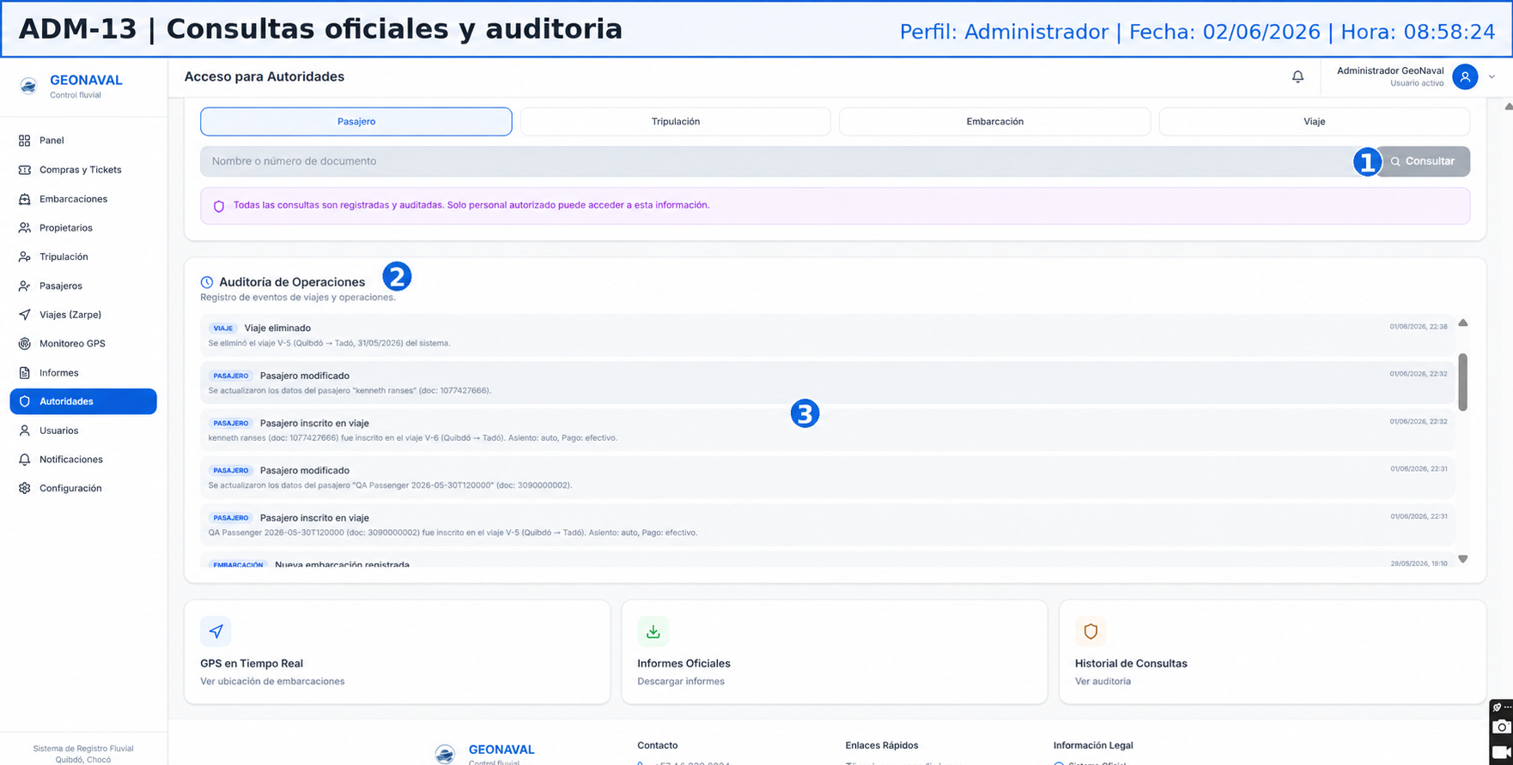
Figura 14. Consultas oficiales y auditoría. Captura marcada con código ADM-13. Fecha de captura: 02/06/2026 08:58:24.
No. | Elemento marcado | Guía para el usuario
1 | Panel de consultas oficiales | Use este panel para registrar, revisar o responder consultas realizadas por autoridades.
2 | Auditoría de operaciones | Consulte usuario, fecha, módulo y acción registrada para soportar trazabilidad.
3 | Historial de registros | Revise eventos registrados, responsable, fecha y detalle de cada movimiento auditado.

Pasos recomendados
1. Revise las consultas pendientes.
2. Consulte la auditoría de operaciones.
3. Genere informes oficiales cuando sea requerido.
4. Use el historial de consultas como soporte y evidencia de trazabilidad.

ADM-14. Gestión de usuarios
Perfil: Administrador | Módulo: Usuarios | Fecha: 02/06/2026 | Hora: 08:58:39
Permite administrar cuentas, roles, estados y accesos de los usuarios del sistema.
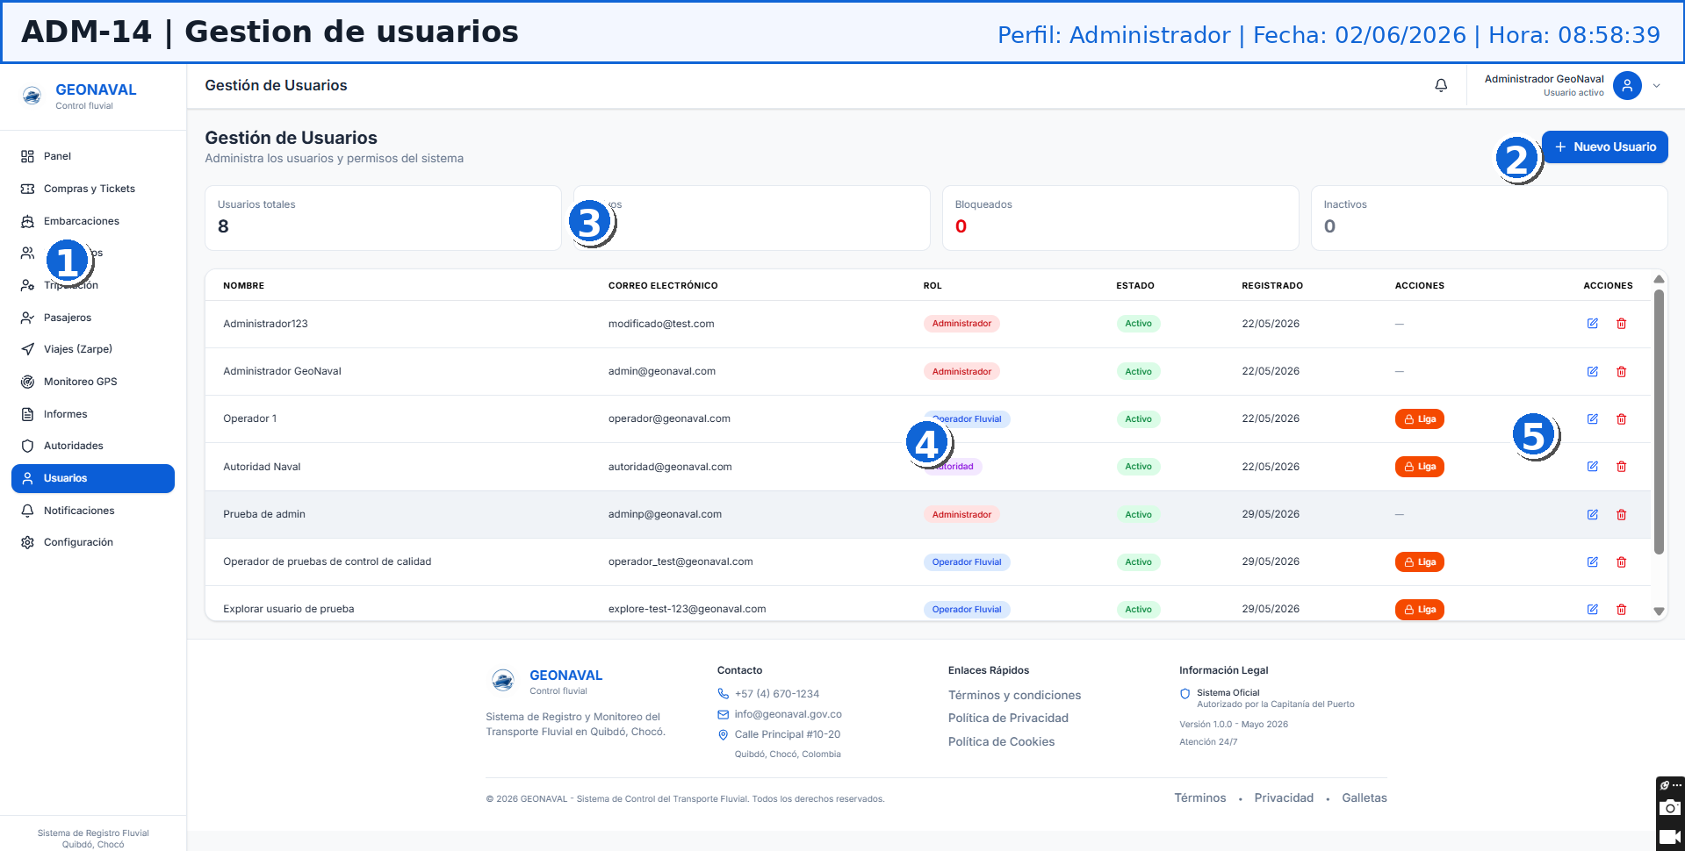
Figura 15. Gestión de usuarios. Captura marcada con código ADM-14. Fecha de captura: 02/06/2026 08:58:39.
No. | Elemento marcado | Guía para el usuario
1 | Módulo activo | Confirme que está ubicado en el módulo correcto antes de ejecutar acciones.
2 | Botón Nuevo Usuario | Ábralo para crear una cuenta, asignar rol y definir estado de acceso.
3 | Indicadores de cuentas | Revise usuarios activos, inactivos y distribución por roles antes de administrar accesos.
4 | Listado de usuarios | Revise nombre, correo, rol y estado antes de editar permisos o accesos.
5 | Acciones de administración | Use estas opciones para modificar cuentas, cambiar estados o revisar detalles del usuario.

Pasos recomendados
1. Seleccione Nuevo Usuario para crear una cuenta.
2. Revise nombre, correo, rol, estado y acceso.
3. Use editar o eliminar solo con autorización.
4. Valide que cada usuario tenga el rol correcto.
Advertencia: Las acciones de eliminación o modificación deben ejecutarse únicamente con información validada y autorización del responsable del sistema.

ADM-15. Centro de notificaciones y auditoría
Perfil: Administrador | Módulo: Notificaciones | Fecha: 02/06/2026 | Hora: 08:58:51
Muestra eventos, alertas y registros de actividad dentro de la plataforma.
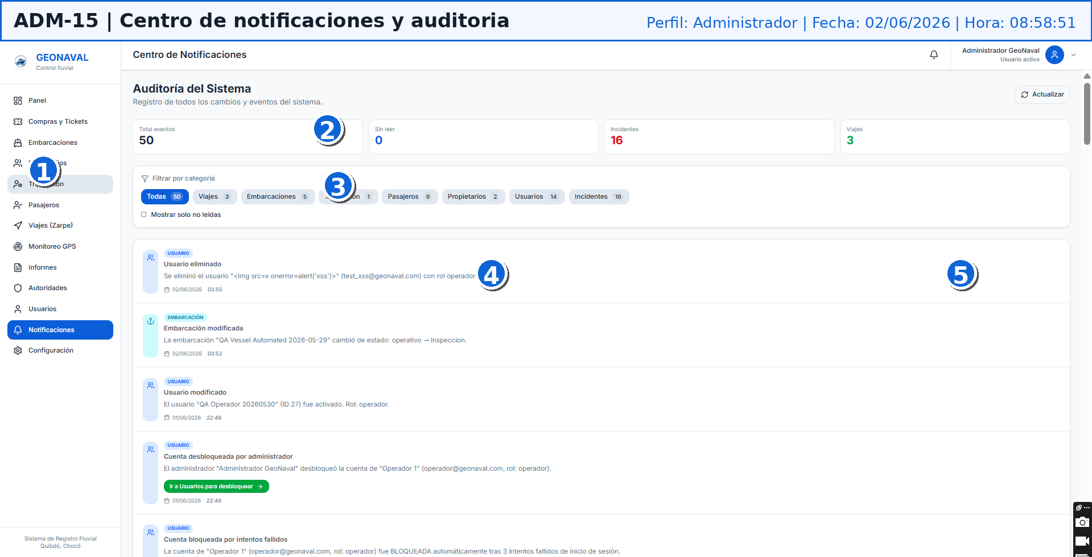
Figura 16. Centro de notificaciones y auditoría. Captura marcada con código ADM-15. Fecha de captura: 02/06/2026 08:58:51.
No. | Elemento marcado | Guía para el usuario
1 | Módulo activo | Confirme que está ubicado en el módulo correcto antes de ejecutar acciones.
2 | Indicadores de auditoría | Revise cantidades de eventos, notificaciones o registros pendientes de verificación.
3 | Filtros de eventos | Filtre por fecha, tipo o estado para localizar eventos y notificaciones específicas.
4 | Listado de notificaciones | Revise tipo, fecha, prioridad y estado para atender las notificaciones pendientes.
5 | Detalle del evento | Abra el detalle para leer la información completa del evento o notificación.

Pasos recomendados
1. Revise los indicadores de auditoría.
2. Use filtros para ubicar eventos por tipo.
3. Consulte el detalle de cada registro.
4. Valide las notificaciones antes de escalar un incidente.

ADM-16. Configuración del sistema
Perfil: Administrador | Módulo: Configuración | Fecha: 02/06/2026 | Hora: 08:59:13
Permite revisar perfil, seguridad y datos institucionales del usuario administrador.
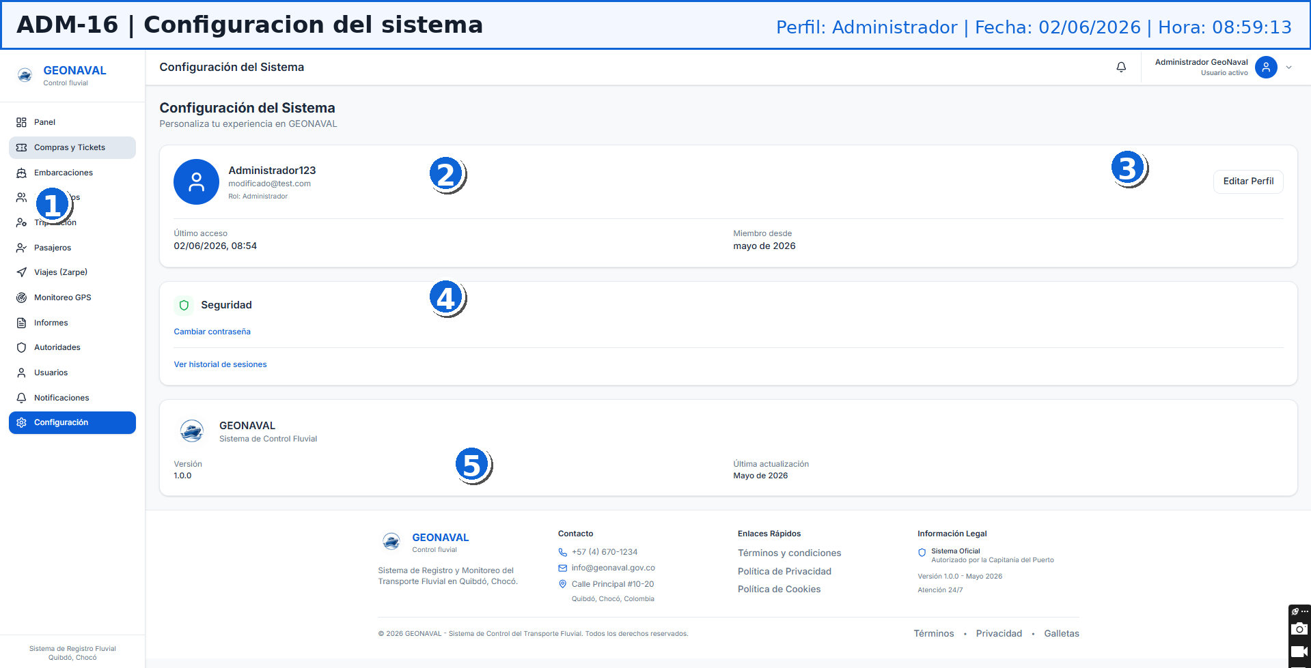
Figura 17. Configuración del sistema. Captura marcada con código ADM-16. Fecha de captura: 02/06/2026 08:59:13.
No. | Elemento marcado | Guía para el usuario
1 | Módulo activo | Confirme que está ubicado en el módulo correcto antes de ejecutar acciones.
2 | Información del perfil | Verifique datos personales, correo, rol y último acceso registrado.
3 | Botón Editar Perfil | Ábralo para modificar datos permitidos del perfil, como nombre o información de contacto.
4 | Opciones de seguridad | Acceda a opciones de contraseña, sesiónes o protección de cuenta disponibles.
5 | Información institucional | Consulte datos de la entidad, versión del sistema y canales de soporte.

Pasos recomendados
1. Verifique la información del usuario activo.
2. Use Editar Perfil para actualizar datos autorizados.
3. Cambie la contraseña cuando sea necesario.
4. Revise datos institucionales y última actualización.

7. Manual del perfil Operador
El perfil Operador está orientado a la ejecución diaria de la operación. Permite consultar viajes, pasajeros, ubicación GPS y reportar incidentes relacionados con la actividad fluvial.
Criterio de uso: Las pantallas del perfil Operador deben operarse de acuerdo con los permisos asignados. No se recomienda compartir credenciales ni ejecutar acciones fuera del rol autorizado.

OPE-01. Panel Mis viajes
Perfil: Operador | Módulo: Mis Viajes | Fecha: 02/06/2026 | Hora: 09:13:24
Permite al operador consultar pasajeros registrados, viajes programados y alertas operativas.
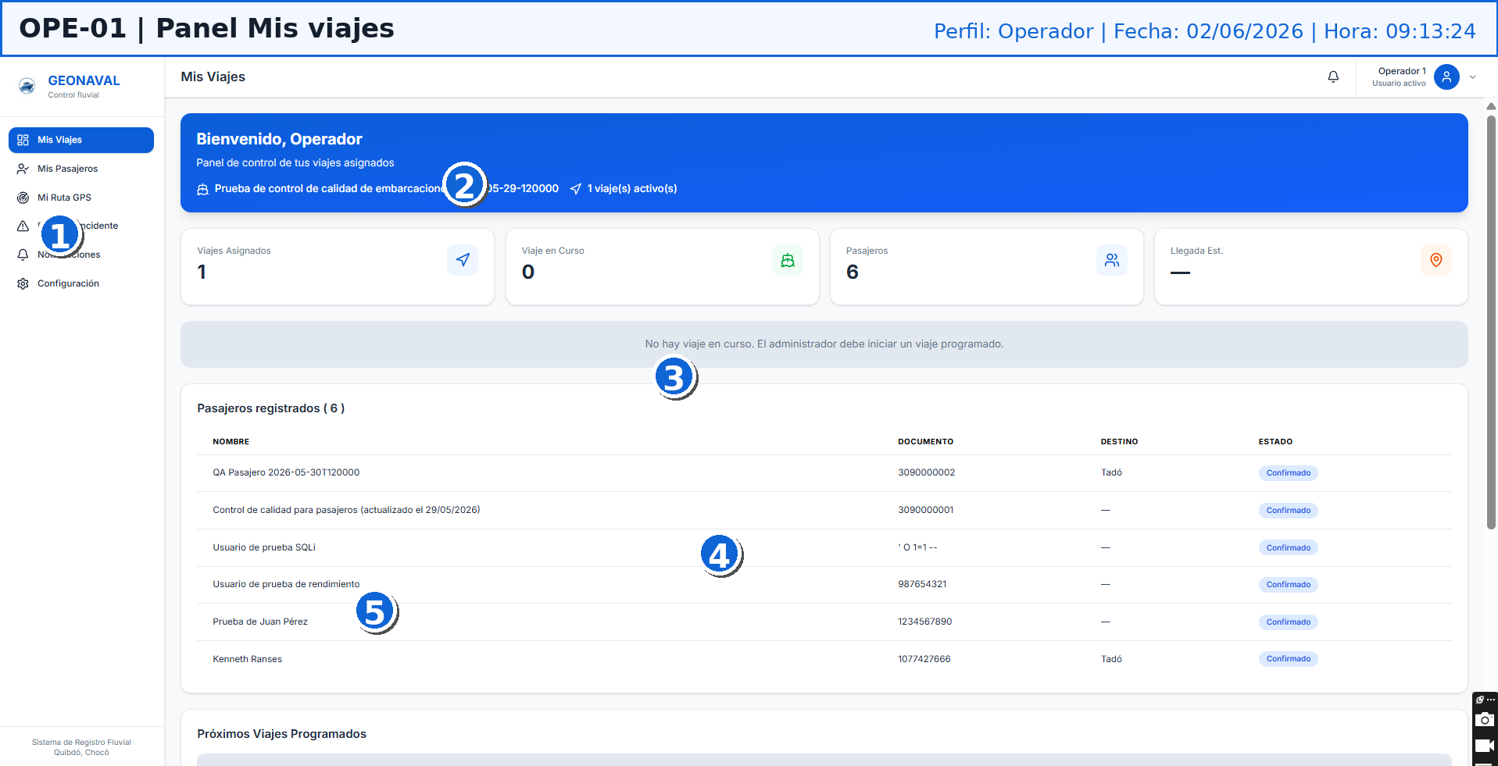
Figura 18. Panel Mis viajes. Captura marcada con código OPE-01. Fecha de captura: 02/06/2026 09:13:24.
No. | Elemento marcado | Guía para el usuario
1 | Menú del operador | Use este menú para abrir los módulos disponibles según los permisos del perfil.
2 | Indicadores principales | Revise viajes, pasajeros e incidentes para conocer el estado operativo del operador.
3 | Pasajeros registrados | Consulte la cantidad de pasajeros vinculados a los viajes operados por el usuario.

Pasos recomendados
1. Revise los indicadores superiores.
2. Consulte los pasajeros registrados del día.
3. Verifique los próximos viajes programados.
4. Use Reportar Incidente si ocurre una novedad.

OPE-02. Próximos viajes programados e incidente
Perfil: Operador | Módulo: Mis Viajes | Fecha: 02/06/2026 | Hora: 09:13:34
Muestra los viajes asignados al operador y el acceso rápido al reporte de incidentes.
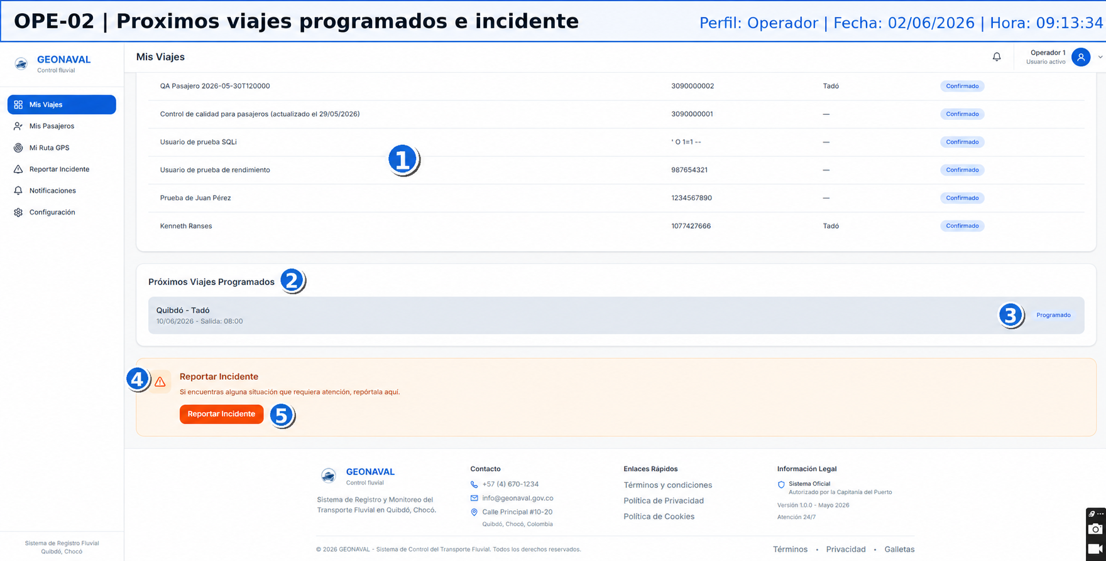
Figura 19. Próximos viajes programados e incidente. Captura marcada con código OPE-02. Fecha de captura: 02/06/2026 09:13:34.
No. | Elemento marcado | Guía para el usuario
1 | Tabla de pasajeros | Revise nombre, documento, viaje asociado y estado antes de confirmar la operación.
2 | Próximos viajes programados | Revise hora, ruta, embarcación y estado antes de iniciar o supervisar el viaje.
3 | Estado del viaje | Identifique si el viaje está programado, en curso, finalizado o presenta novedad.
4 | Panel Reportar Incidente | Use este panel para describir novedades de ruta, pasajeros, embarcación o seguridad.
5 | Botón Reportar Incidente | Presiónelo para abrir o enviar el reporte de una novedad operativa detectada.

Pasos recomendados
1. Revise la ruta del proximo viaje.
2. Verifique hora y estado de programación.
3. Reporte incidentes si hay riesgos o novedades.
4. No cierre el reporte sin confirmar la información.

OPE-03. Mis pasajeros
Perfil: Operador | Módulo: Mis Pasajeros | Fecha: 02/06/2026 | Hora: 09:13:45
Permite al operador consultar pasajeros asignados o vinculados a sus viajes.
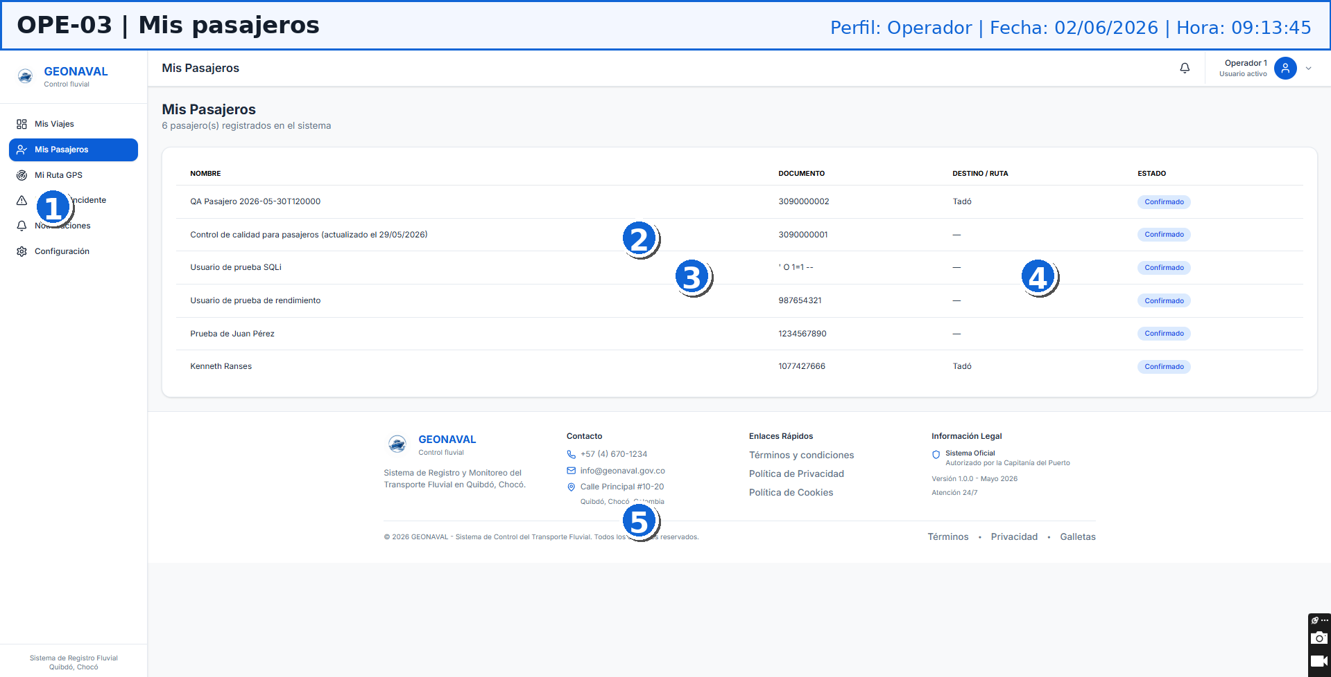
Figura 20. Mis pasajeros. Captura marcada con código OPE-03. Fecha de captura: 02/06/2026 09:13:45.
No. | Elemento marcado | Guía para el usuario
1 | Módulo activo | Confirme que está ubicado en el módulo correcto antes de ejecutar acciones.
2 | Listado de pasajeros | Revise nombre, documento, viaje asociado y estado antes de confirmar la operación.
3 | Documento del pasajero | Confirme que el documento corresponde al pasajero antes de asociarlo al viaje.
4 | Estado del pasajero | Verifique si el pasajero está confirmado, pendiente o presenta restricción.
5 | Pie institucional | Use esta sección para confirmar versión, entidad responsable o información de cierre.

Pasos recomendados
1. Revise el listado de pasajeros.
2. Valide documento, asiento y estado.
3. Use la información para controlar abordaje.
4. Reporte inconsistencias al administrador.

OPE-04. Mi ruta GPS
Perfil: Operador | Módulo: Mi Ruta GPS | Fecha: 02/06/2026 | Hora: 09:14:01
Permite compartir ubicación GPS para facilitar el seguimiento de la embarcación.
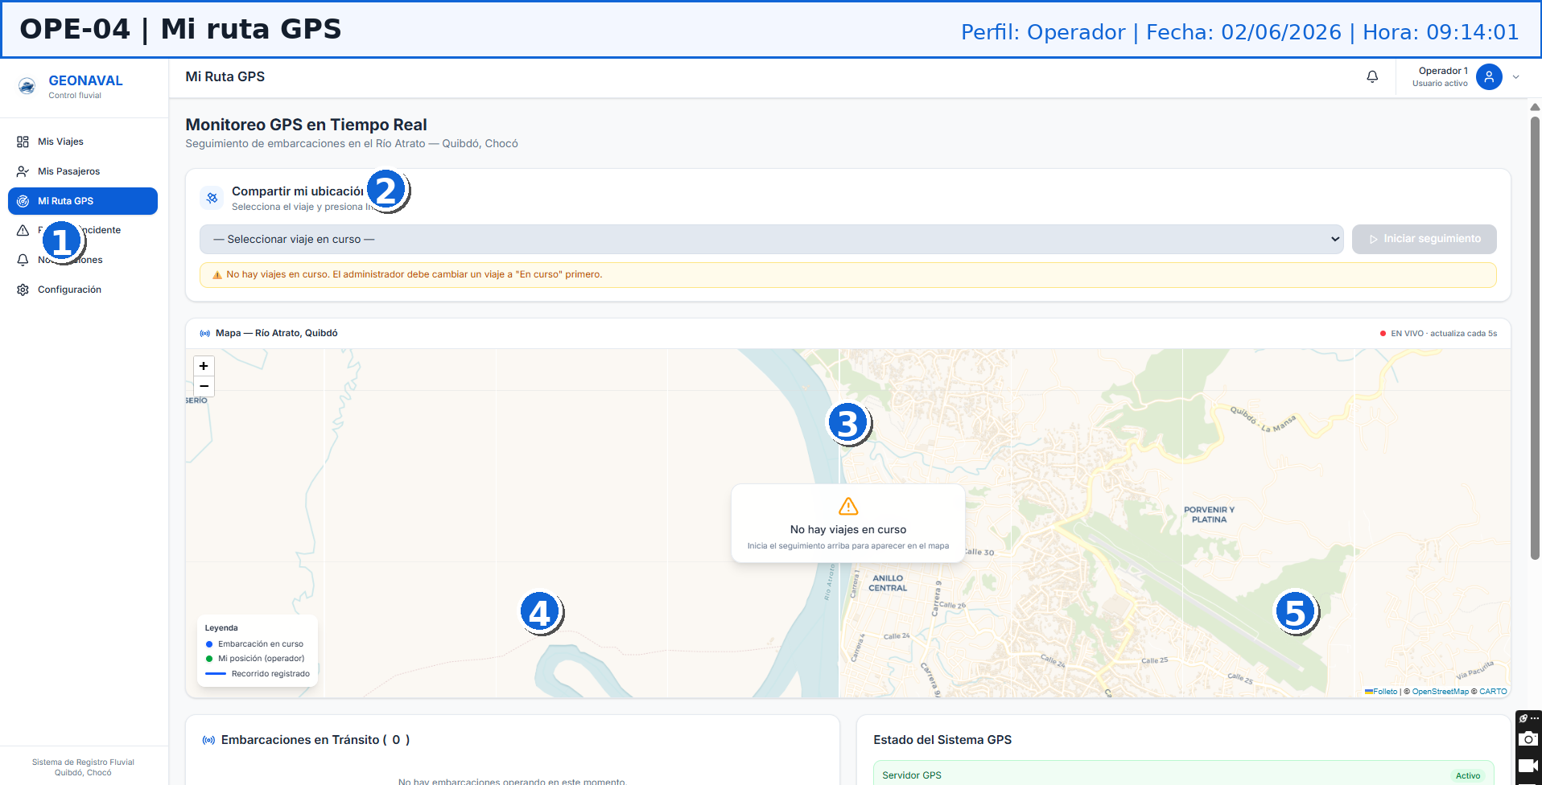
Figura 21. Mi ruta GPS. Captura marcada con código OPE-04. Fecha de captura: 02/06/2026 09:14:01.
No. | Elemento marcado | Guía para el usuario
1 | Compartir ubicación GPS | Active o verifique el envío de ubicación para que la ruta pueda ser monitoreada.
2 | Botón de envío de ubicación | Presiónelo para enviar la ubicación GPS actual cuando la operación lo requiera.
3 | Mapa de ruta | Ubique embarcaciones, ruta y puntos de referencia para interpretar la operación en mapa.
4 | Estado del sistema GPS | Revise conexión, señal y última actualización antes de confiar en la posición mostrada.
5 | Leyenda del mapa | Use la leyenda para interpretar colores, iconos y estados mostrados en el mapa.

Pasos recomendados
1. Active la opción de compartir ubicación GPS.
2. Verifique que el mapa esté disponible.
3. Revise estado del sistema GPS.
4. Mantenga la ubicación activa durante el viaje.
Nota operativa: Si el mapa no muestra datos actualizados, verifique conectividad, permisos de ubicación y estado del dispositivo GPS.

OPE-05. Reportar incidente
Perfil: Operador | Módulo: Reportar Incidente | Fecha: 02/06/2026 | Hora: 09:14:13
Permite registrar novedades operativas, riesgos o situaciones que requieran atención.
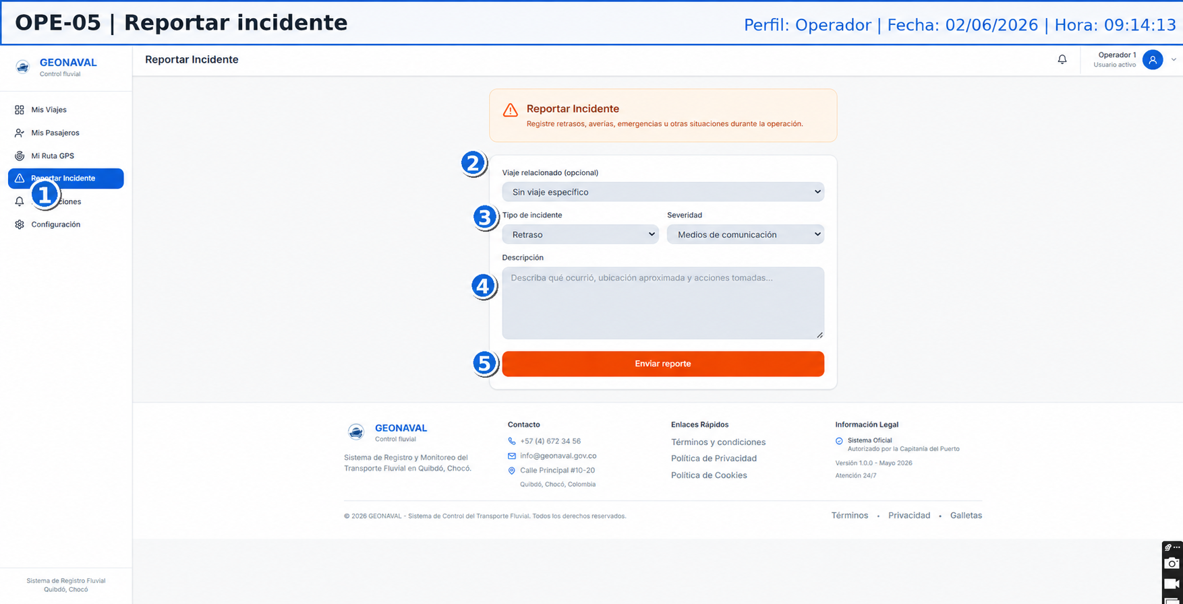
Figura 22. Reportar incidente. Captura marcada con código OPE-05. Fecha de captura: 02/06/2026 09:14:13.
No. | Elemento marcado | Guía para el usuario
1 | Módulo activo | Confirme que está ubicado en el módulo correcto antes de ejecutar acciones.
2 | Formulario de incidente | Complete todos los campos requeridos para documentar correctamente la novedad.
3 | Tipo relacionado | Seleccione el tipo de evento o elemento afectado para clasificar el incidente.
4 | Campo de descripción | Describa la novedad con claridad, incluyendo lugar, hora y situación observada.
5 | Botón Enviar reporte | Envíe el reporte únicamente después de completar tipo, descripción y datos relacionados.

Pasos recomendados
1. Seleccione el viaje relacionado.
2. Clasifique el tipo de incidente.
3. Escriba una descripción clara y concreta.
4. Seleccione Enviar reporte para notificar la novedad.

OPE-06. Centro de notificaciones y auditoría del operador
Perfil: Operador | Módulo: Notificaciones y auditoría | Fecha: 02/06/2026 | Hora: 09:14:25
Integra las notificaciones del sistema con los eventos auditables asociados al perfil Operador, permitiendo consultar novedades, filtrar registros y actualizar la información operativa visible.
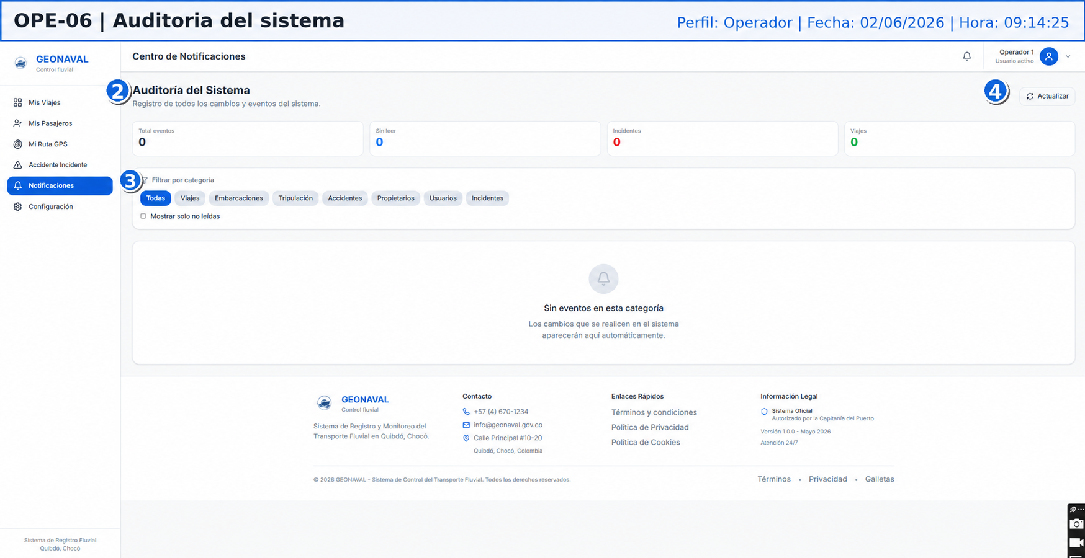
Figura 23. Centro de notificaciones y auditoría del operador. Captura marcada con código OPE-06. Fecha de captura: 02/06/2026 09:14:25.
No. | Elemento marcado | Guía para el usuario
1 | Módulo activo | Confirme que está ubicado en el módulo correcto antes de ejecutar acciones.
2 | Indicadores de auditoría | Revise cantidades de eventos, notificaciones o registros pendientes de verificación.
3 | Filtros de evento | Filtre por fecha, tipo o estado para localizar eventos y notificaciones específicas.
4 | Botón Actualizar | Úselo para refrescar la información visible sin cerrar sesión ni recargar toda la página.

Pasos recomendados
1. Revise los indicadores de notificaciones y eventos auditables.
2. Aplique filtros por tipo, fecha o estado cuando necesite ubicar un evento específico.
3. Consulte los resultados encontrados y verifique fecha, descripción y responsable.
4. Use Actualizar para renovar la información.

OPE-07. Configuración del operador
Perfil: Operador | Módulo: Configuración | Fecha: 02/06/2026 | Hora: 09:14:41
Permite revisar y actualizar información básica del perfil operador.
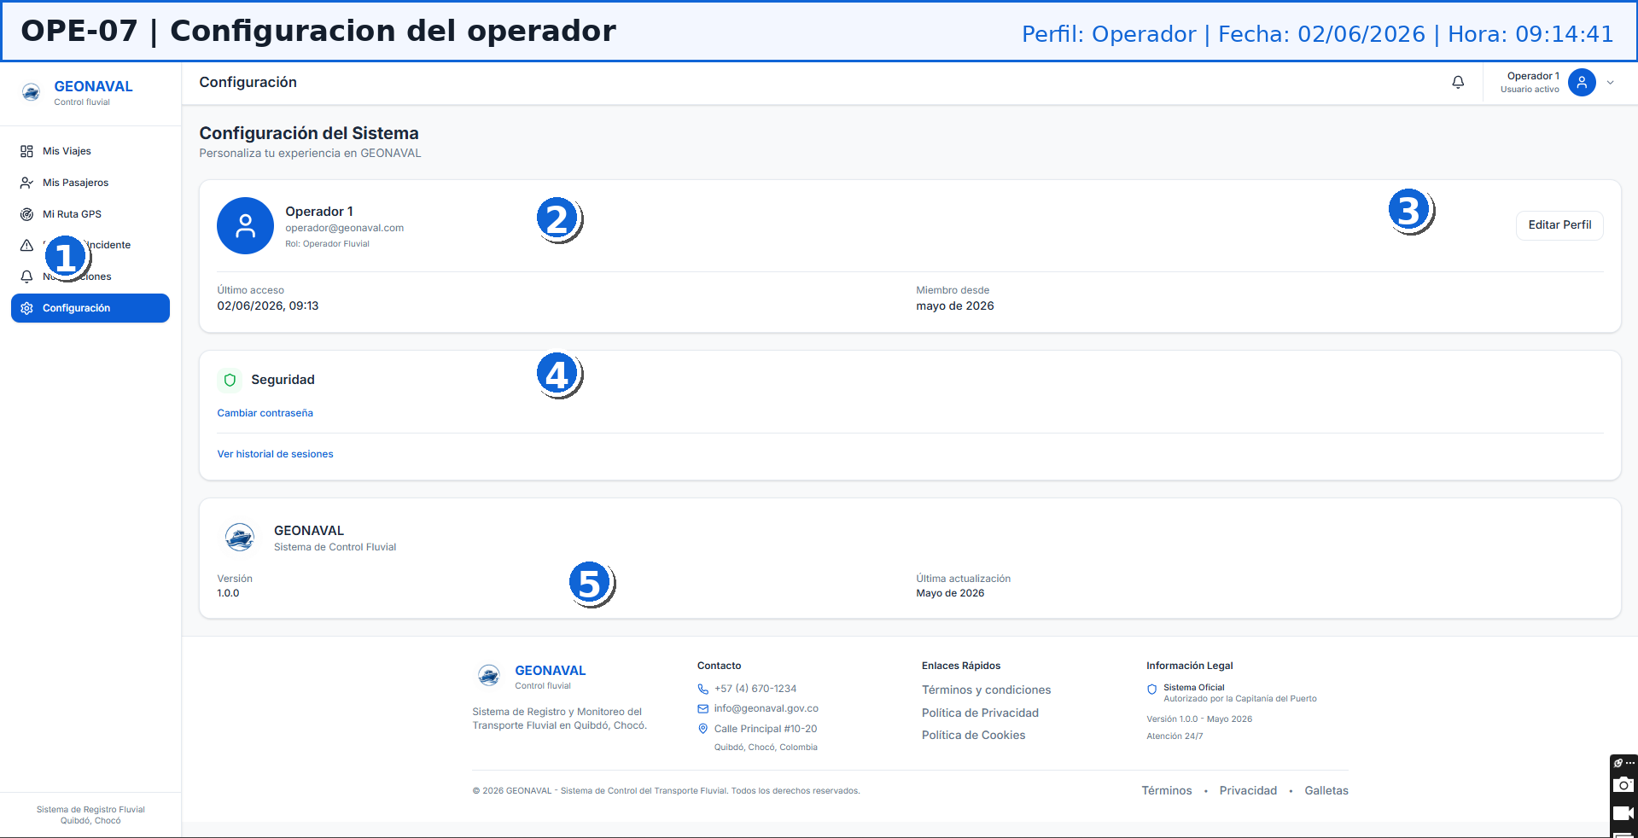
Figura 24. Configuración del operador. Captura marcada con código OPE-07. Fecha de captura: 02/06/2026 09:14:41.
No. | Elemento marcado | Guía para el usuario
1 | Módulo activo | Confirme que está ubicado en el módulo correcto antes de ejecutar acciones.
2 | Información del perfil | Verifique datos personales, correo, rol y último acceso registrado.
3 | Botón Editar Perfil | Ábralo para modificar datos permitidos del perfil, como nombre o información de contacto.
4 | Seguridad | Acceda a opciones de contraseña, sesiónes o protección de cuenta disponibles.
5 | Información institucional | Consulte datos de la entidad, versión del sistema y canales de soporte.

Pasos recomendados
1. Revise nombre, correo y rol.
2. Use Editar Perfil cuando requiera actualizar datos.
3. Cambie la contraseña desde seguridad.
4. Confirme última actualización del perfil.

8. Manual del perfil Autoridad
El perfil Autoridad está orientado al seguimiento y control institucional. Permite consultar supervision, monitoreo GPS, auditoría, alertas e informes oficiales.
Criterio de uso: Las pantallas del perfil Autoridad deben operarse de acuerdo con los permisos asignados. No se recomienda compartir credenciales ni ejecutar acciones fuera del rol autorizado.

AUT-01. Panel de supervision
Perfil: Autoridad | Módulo: Supervision | Fecha: 02/06/2026 | Hora: 09:16:11
Permite a la autoridad monitorear viajes, alertas y consultas oficiales.
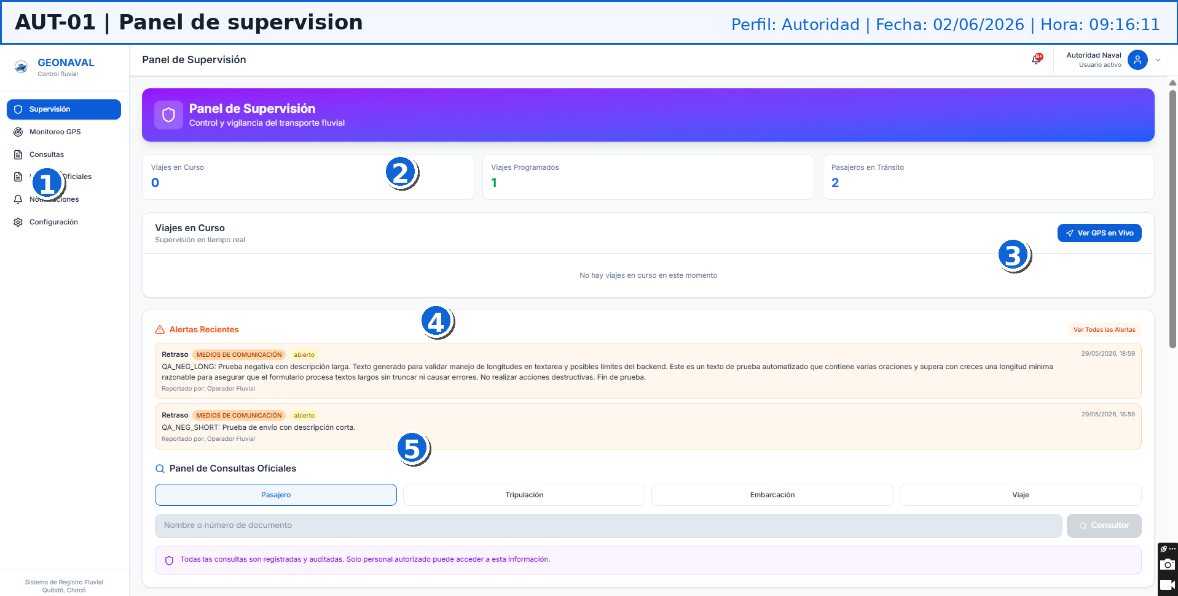
Figura 25. Panel de supervision. Captura marcada con código AUT-01. Fecha de captura: 02/06/2026 09:16:11.
No. | Elemento marcado | Guía para el usuario
1 | Módulo activo | Confirme que está ubicado en el módulo correcto antes de ejecutar acciones.
2 | Indicadores de supervision | Use estos datos para evaluar viajes, alertas y consultas oficiales del panel.
3 | Botón Ver mapa en vivo | Presiónelo para abrir el monitoreo GPS y ver embarcaciones en tiempo real.
4 | Alertas recientes | Revise las alertas más nuevas para identificar situaciones que requieren atención inmediata.
5 | Panel de consultas oficiales | Use este panel para registrar, revisar o responder consultas realizadas por autoridades.

Pasos recomendados
1. Revise los indicadores del panel.
2. Consulte alertas recientes.
3. Use Ver mapa en vivo para monitorear rutas.
4. Registre consultas oficiales cuando corresponda.

AUT-02. Consultas oficiales y auditoría
Perfil: Autoridad | Módulo: Consultas | Fecha: 02/06/2026 | Hora: 09:16:26
Facilita el registro de consultas y la revisión de eventos operativos auditables.
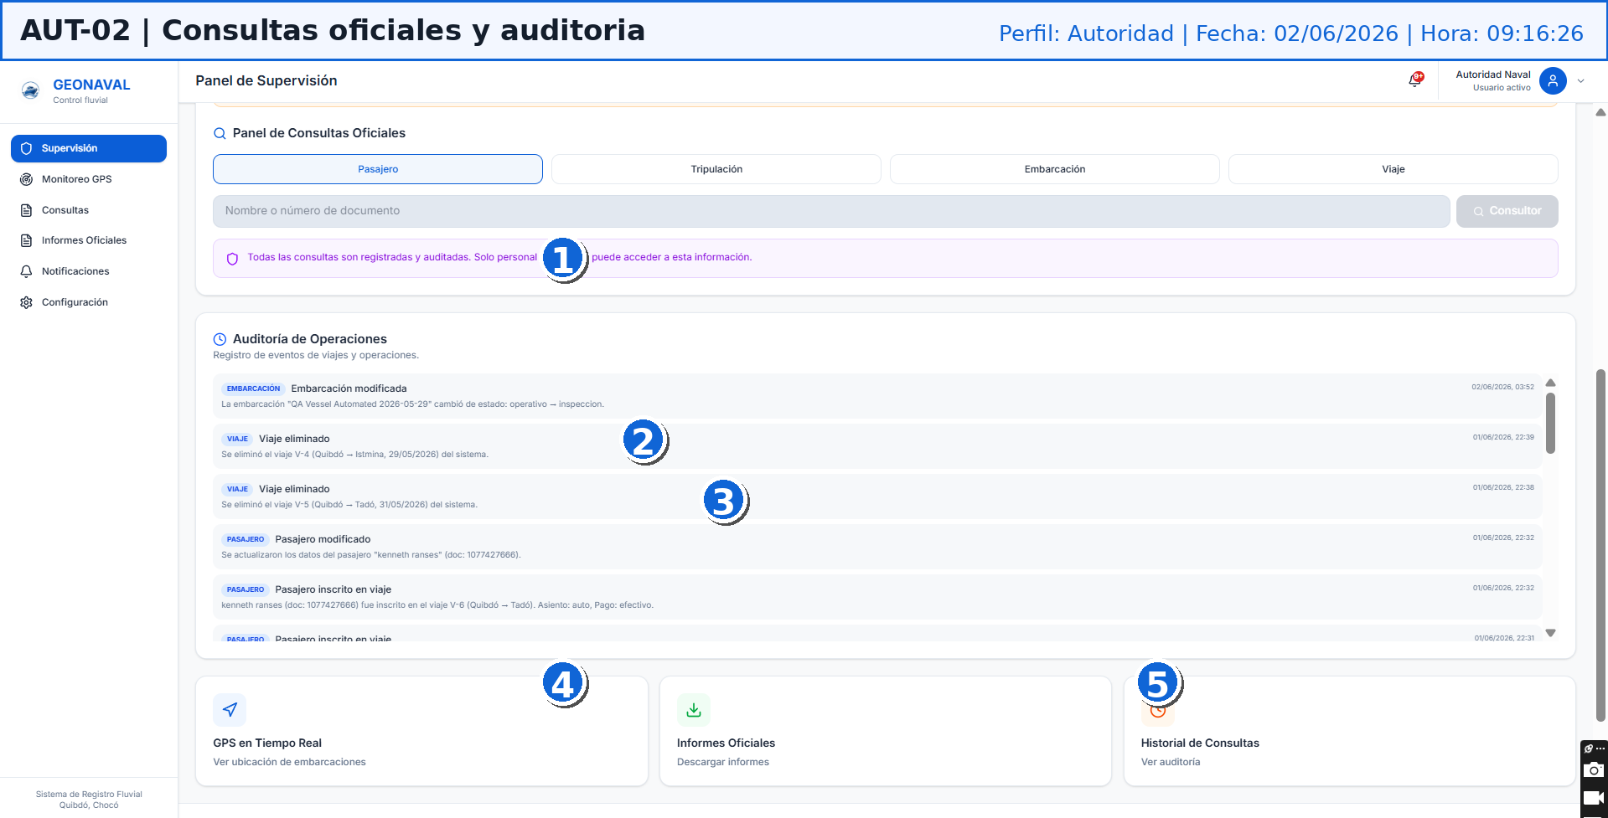
Figura 26. Consultas oficiales y auditoría. Captura marcada con código AUT-02. Fecha de captura: 02/06/2026 09:16:26.
No. | Elemento marcado | Guía para el usuario
1 | Panel de consultas oficiales | Use este panel para registrar, revisar o responder consultas realizadas por autoridades.
2 | Auditoría de operaciones | Consulte usuario, fecha, módulo y acción registrada para soportar trazabilidad.
3 | Historial de registros | Revise eventos registrados, responsable, fecha y detalle de cada movimiento auditado.
4 | Informes oficiales | Genere o consulte informes que respalden seguimiento, control y auditoría de la operación.
5 | Historial de consultas | Revise consultas realizadas, fecha, responsable y estado para soporte institucional.

Pasos recomendados
1. Registre consultas oficiales si requiere información.
2. Revise auditoría de operaciones.
3. Consulte informes oficiales disponibles.
4. Use el historial para trazabilidad institucional.

AUT-03. Monitoreo GPS
Perfil: Autoridad | Módulo: Monitoreo GPS | Fecha: 02/06/2026 | Hora: 09:16:40
Permite a la autoridad observar ubicaciones y estado del servicio GPS.
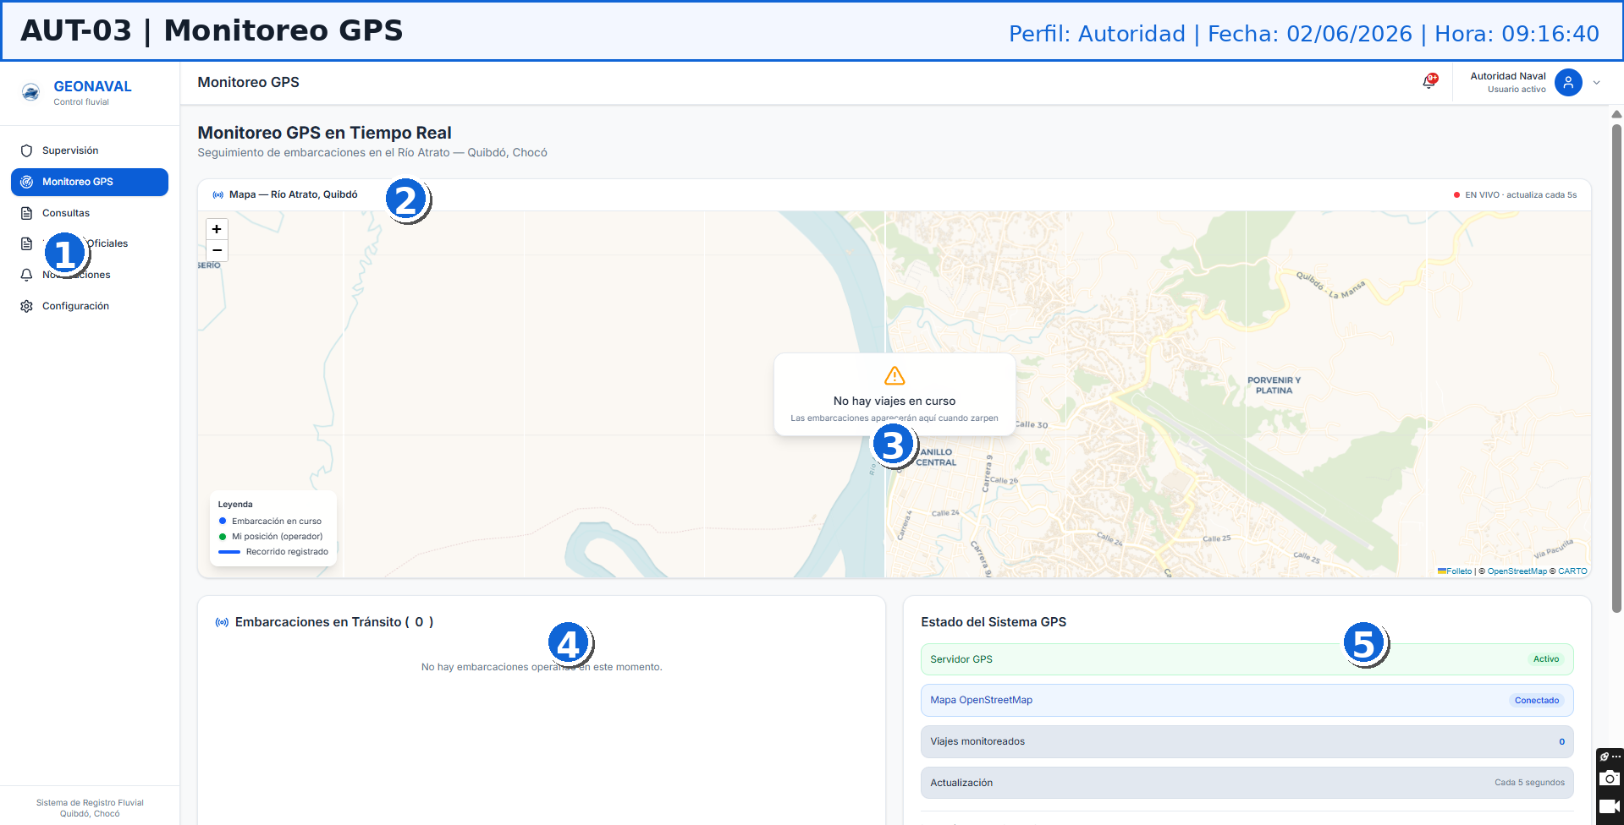
Figura 27. Monitoreo GPS. Captura marcada con código AUT-03. Fecha de captura: 02/06/2026 09:16:40.
No. | Elemento marcado | Guía para el usuario
1 | Módulo activo | Confirme que está ubicado en el módulo correcto antes de ejecutar acciones.
2 | Indicador En vivo | Confirme que el monitoreo está activo y que los datos GPS se actualizan correctamente.
3 | Mapa de monitoreo | Ubique embarcaciones, ruta y puntos de referencia para interpretar la operación en mapa.
4 | Embarcaciones en tránsito | Identifique las embarcaciones que se encuentran navegando o con viaje activo.
5 | Estado del sistema GPS | Revise conexión, señal y última actualización antes de confiar en la posición mostrada.

Pasos recomendados
1. Revise el mapa en tiempo real.
2. Consulte embarcaciones en tránsito.
3. Verifique estado del sistema GPS.
4. Tenga en cuenta la hora de actualización.
Nota operativa: Si el mapa no muestra datos actualizados, verifique conectividad, permisos de ubicación y estado del dispositivo GPS.

AUT-04. Consultas
Perfil: Autoridad | Módulo: Consultas | Fecha: 02/06/2026 | Hora: 09:16:58
Muestra alertas recientes, panel de consultas oficiales y auditoría operacional.
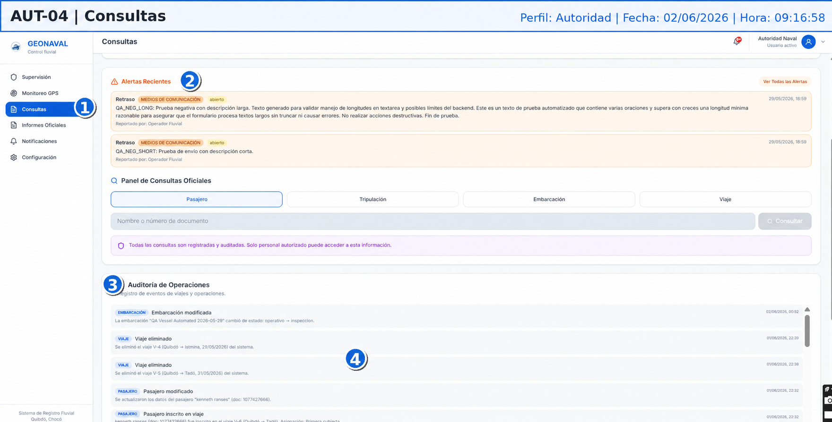
Figura 28. Consultas. Captura marcada con código AUT-04. Fecha de captura: 02/06/2026 09:16:58.
No. | Elemento marcado | Guía para el usuario
1 | Módulo activo | Confirme que está ubicado en el módulo correcto antes de ejecutar acciones.
2 | Alertas recientes | Revise las alertas más nuevas para identificar situaciones que requieren atención inmediata.
3 | Auditoría de operaciones | Consulte usuario, fecha, módulo y acción registrada para soportar trazabilidad.
4 | Historial de registros | Revise eventos registrados, responsable, fecha y detalle de cada movimiento auditado.

Pasos recomendados
1. Revise alertas recientes.
2. Registre la consulta institucional.
3. Consulte auditoría de operaciones.
4. Use los datos solo para funciones autorizadas.

AUT-05. Auditoría de operaciones
Perfil: Autoridad | Módulo: Consultas | Fecha: 02/06/2026 | Hora: 09:17:07
Permite revisar trazabilidad de acciones y registros operativos del sistema.
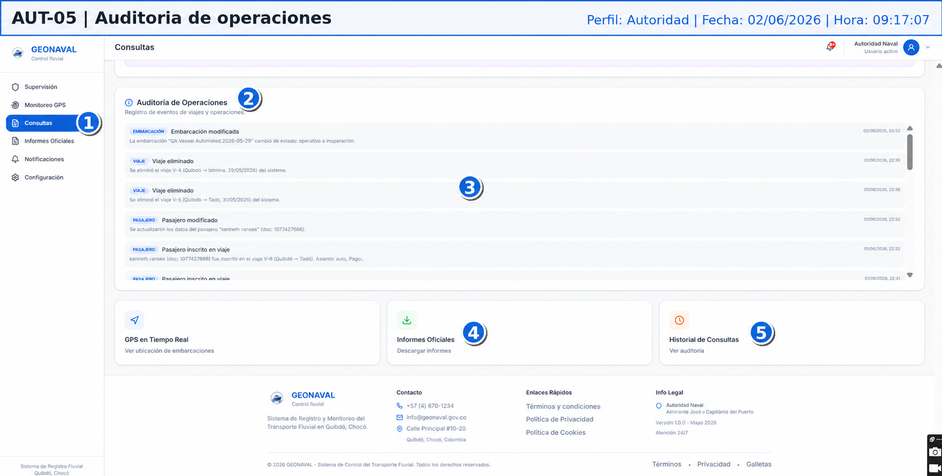
Figura 29. Auditoría de operaciones. Captura marcada con código AUT-05. Fecha de captura: 02/06/2026 09:17:07.
No. | Elemento marcado | Guía para el usuario
1 | Módulo activo | Confirme que está ubicado en el módulo correcto antes de ejecutar acciones.
2 | Auditoría de operaciones | Consulte usuario, fecha, módulo y acción registrada para soportar trazabilidad.
3 | Registro de evento | Revise fecha, responsable, módulo y descripción del evento registrado.
4 | Informes oficiales | Genere o consulte informes que respalden seguimiento, control y auditoría de la operación.
5 | Historial de consultas | Revise consultas realizadas, fecha, responsable y estado para soporte institucional.

Pasos recomendados
1. Revise la lista de eventos.
2. Identifique usuario, acción y fecha.
3. Use el historial de consultas como evidencia.
4. Escalone inconsistencias al administrador.

AUT-06. Informes y estadísticas
Perfil: Autoridad | Módulo: Informes | Fecha: 02/06/2026 | Hora: 09:17:20
Permite consultar indicadores, filtros y gráficas para seguimiento institucional.
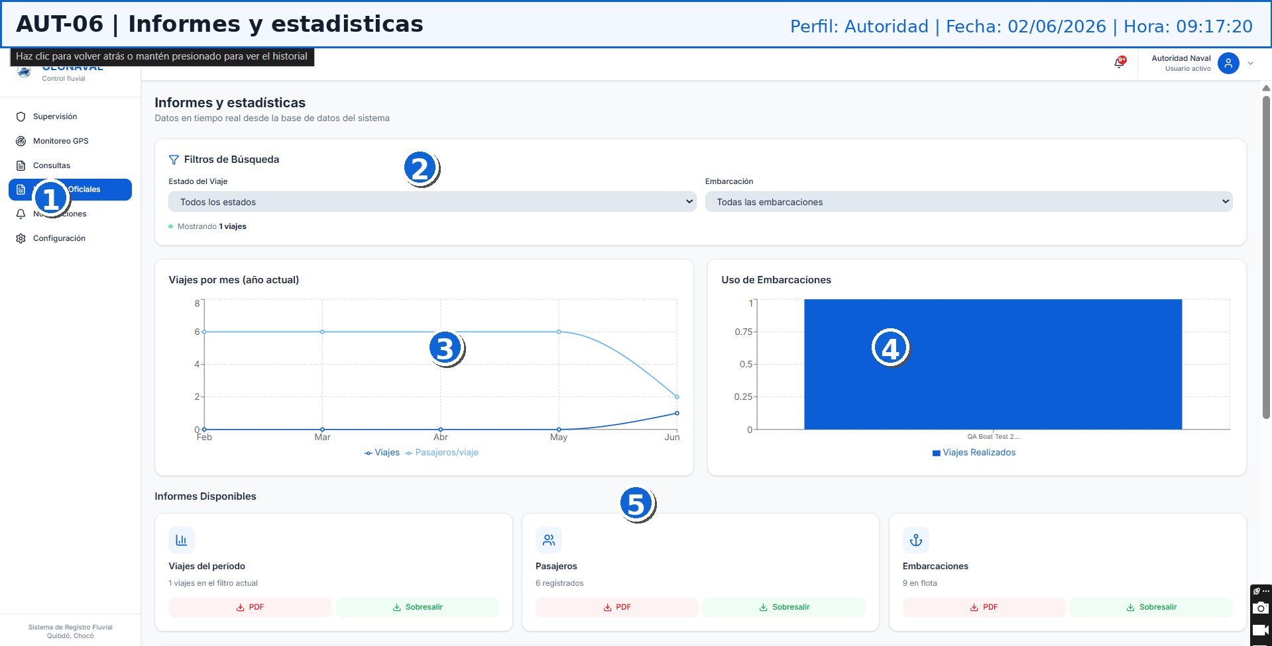
Figura 30. Informes y estadísticas. Captura marcada con código AUT-06. Fecha de captura: 02/06/2026 09:17:20.
No. | Elemento marcado | Guía para el usuario
1 | Módulo activo | Confirme que está ubicado en el módulo correcto antes de ejecutar acciones.
2 | Filtros de busqueda | Seleccione fechas, embarcación, ruta o estado para consultar solo la información necesaria.
3 | Gráfica mensual | Compare la evolución mensual de viajes, pasajeros u operación registrada.
4 | Gráfica por embarcación | Compare el uso de cada embarcación para identificar mayor actividad o baja operación.
5 | Informes disponibles | Seleccione el informe requerido según el proceso que debe consultar o entregar.

Pasos recomendados
1. Seleccione filtros de busqueda.
2. Revise la gráfica de viajes por mes.
3. Analice uso de embarcaciones.
4. Descargue informes cuando sea necesario.

AUT-07. Informes oficiales
Perfil: Autoridad | Módulo: Informes | Fecha: 02/06/2026 | Hora: 09:17:29
Presenta los informes descargables y el resumen estadístico para control institucional.
|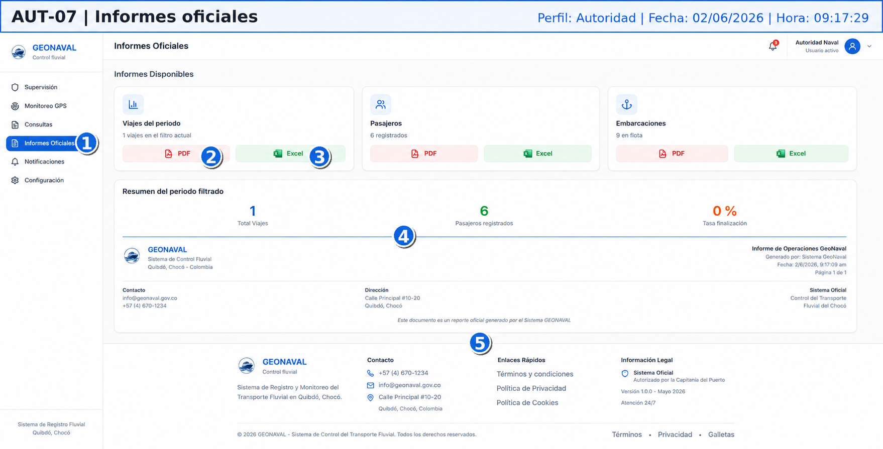
Figura 31. Informes oficiales. Captura marcada con código AUT-07. Fecha de captura: 02/06/2026 09:17:29.
No. | Elemento marcado | Guía para el usuario
1 | Informes disponibles | Seleccione el informe requerido según el proceso que debe consultar o entregar.
2 | Descarga PDF | Descargue el archivo en PDF cuando necesite evidencia formal o documento de solo lectura.
3 | Descarga Excel | Descargue Excel cuando necesite filtrar, cruzar o analizar los datos fuera del sistema.
4 | Resumen estadístico | Revise los totales consolidados del período antes de descargar o presentar el reporte.
5 | Pie institucional | Use esta sección para confirmar versión, entidad responsable o información de cierre.

Pasos recomendados
1. Seleccione el informe requerido.
2. Descargue PDF para lectura oficial.
3. Descargue Excel para análisis.
4. Revise el resumen estadístico antes de compartir.

AUT-08. Centro de notificaciones
Perfil: Autoridad | Módulo: Notificaciones | Fecha: 02/06/2026 | Hora: 09:17:39
Permite consultar eventos, alertas y registros recientes del sistema.
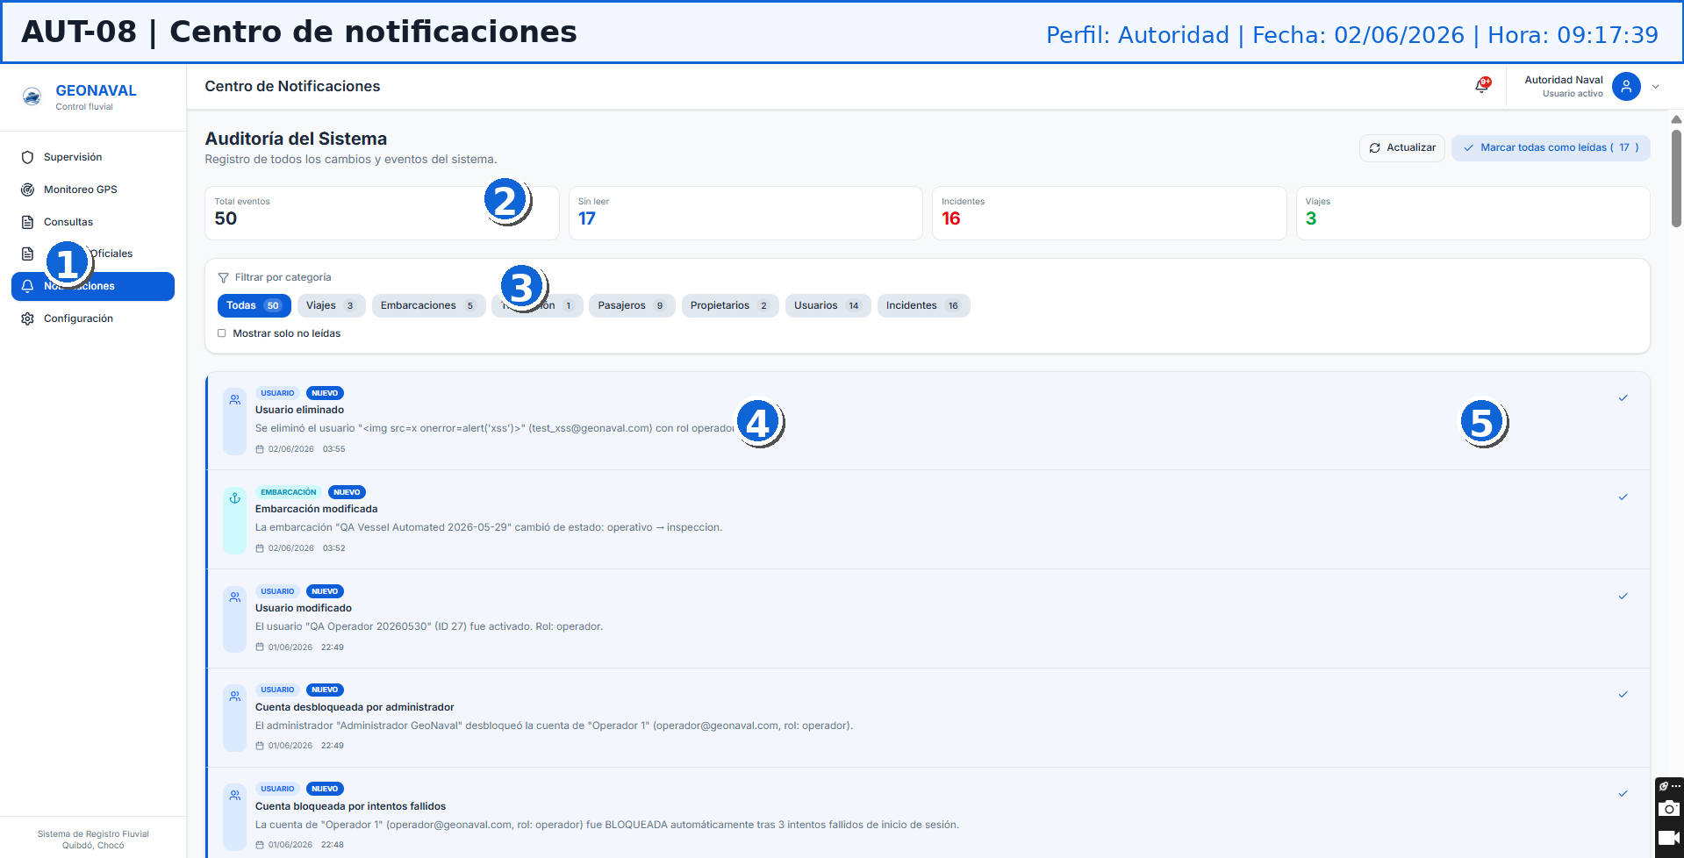
Figura 32. Centro de notificaciones. Captura marcada con código AUT-08. Fecha de captura: 02/06/2026 09:17:39.
No. | Elemento marcado | Guía para el usuario
1 | Módulo activo | Confirme que está ubicado en el módulo correcto antes de ejecutar acciones.
2 | Indicadores de auditoría | Revise cantidades de eventos, notificaciones o registros pendientes de verificación.
3 | Filtros de evento | Filtre por fecha, tipo o estado para localizar eventos y notificaciones específicas.
4 | Listado de notificaciones | Revise tipo, fecha, prioridad y estado para atender las notificaciones pendientes.
5 | Detalle expandible | Abra el detalle para leer la información completa del evento o notificación.

Pasos recomendados
1. Revise los indicadores superiores.
2. Filtre por categoría de evento.
3. Consulte el detalle de las notificaciones.
4. Marque como leido solo cuando haya revisado la información.

AUT-09. Configuración de la autoridad
Perfil: Autoridad | Módulo: Configuración | Fecha: 02/06/2026 | Hora: 09:17:53
Permite revisar información del perfil de autoridad y opciones básicas de seguridad.
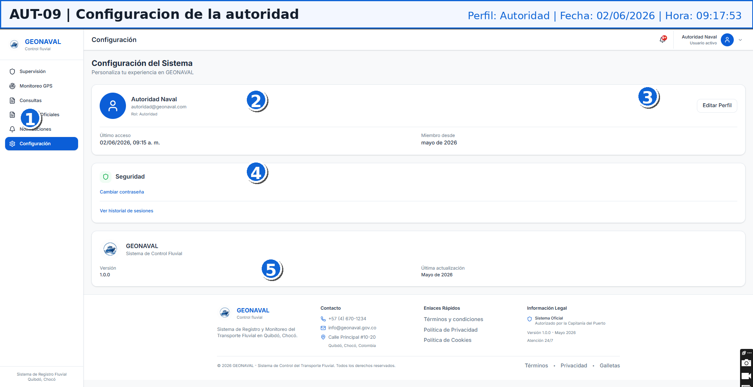
Figura 33. Configuración de la autoridad. Captura marcada con código AUT-09. Fecha de captura: 02/06/2026 09:17:53.
No. | Elemento marcado | Guía para el usuario
1 | Módulo activo | Confirme que está ubicado en el módulo correcto antes de ejecutar acciones.
2 | Información del perfil | Verifique datos personales, correo, rol y último acceso registrado.
3 | Botón Editar Perfil | Ábralo para modificar datos permitidos del perfil, como nombre o información de contacto.
4 | Opciones de seguridad | Acceda a opciones de contraseña, sesiónes o protección de cuenta disponibles.
5 | Información institucional | Consulte datos de la entidad, versión del sistema y canales de soporte.

Pasos recomendados
1. Revise la información del perfil.
2. Use Editar Perfil si requiere actualizar datos.
3. Cambie la contraseña desde seguridad.
4. Verifique datos institucionales.

9. Glosario de términos
Termino | Descripción
Administrador | Usuario con permisos completos para gestiónar módulos, usuarios, registros, reportes y configuración.
Autoridad | Perfil de consulta y supervision institucional orientado al control de rutas, alertas, auditoría e informes.
Dashboard | Panel principal que muestra indicadores, resumen operativo y accesos a módulos.
Embarcación | Unidad fluvial registrada en la plataforma, como lancha, bote, ferry u otro medio de transporte por rio.
GPS | Sistema de posicionamiento global utilizado para ubicar embarcaciones en tiempo real.
KPI | Indicador clave de rendimiento utilizado para medir el estado de la operación.
Operador | Usuario encargado de gestiónar actividades operativas como viajes, pasajeros, ubicación e incidentes.
Ticket | Comprobante digital asociado a una compra o reserva de transporte fluvial.
Tripulación | Personal operativo asignado a una embarcación.
Zarpe | Proceso relacionado con la salida o programación de un viaje fluvial.
Auditoría | Registro de actividades, eventos o acciones realizadas en la plataforma.
Incidente | Novedad o situación reportada por el operador o detectada por el sistema.

10. Preguntas frecuentes

¿Qué hago si no puedo iniciar sesión?
Verifique que el correo y la contraseña sean correctos. Si la cuenta fue bloqueada por intentos fallidos, solicite apoyo al administrador.

¿Por qué no aparece una embarcación en el mapa GPS?
Puede deberse a falta de señal, dispositivo apagado, permisos de ubicación deshabilitados o ausencia de viaje activo.

¿Cuándo debo reportar un incidente?
Debe reportarlo cuando exista una novedad operativa, riesgo de seguridad, retraso, falla técnica o situación que afecte el viaje.

¿Puedo eliminar registros del sistema?
Solo si su perfil lo permite y si cuenta con autorización. Antes de eliminar, valide que el registro no esté asociado a procesos activos.

¿Cómo se interpretan los números en las capturas?
Cada número corresponde a un elemento explicado en la tabla ubicada debajo de la imagen.

¿Qué perfil debo usar?
Debe usar el perfil asignado por el administrador de acuerdo con sus funciones: Administrador, Operador o Autoridad.

11. Contacto y soporte técnico
Responsable | Equipo de Desarrollo de Software GEONAVAL
Canal de atención | Soporte técnico institucional definido por el administrador del sistema.
Horario sugerido | Lunes a viernes en jornada laboral institucional.
Tipo de soporte | Acceso, credenciales, errores del sistema, monitoreo GPS, reportes e incidentes.
Información requerida al reportar | Perfil de usuario, módulo afectado, fecha, hora, descripción del error y captura de pantalla si aplica.

12. Control de cambios
Versión | Fecha | Descripción | Responsable | Estado
1.0.0 | 02/06/2026 | Manual profesional actualizado con capturas marcadas por perfil, fechas, numeración y guía paso a paso. | Equipo de Desarrollo GEONAVAL | Vigente

